**中国重汽集团济南商用车有限公司**

**纵梁加工产能提升项目**

招

标

书

招 标 人：中国重汽集团济南动力有限公司

2025年10月

**目录**

第一部分 投标人须知前附表 3

第二部分 投标人须知 7

第三部分 投标文件编制 13

第四部分 技术标书 16

第五部分 设备采购合同 41

第六部分 投标文件附件 63

1. **投标须知前附表**

**本部分是对“投标须知”正文的具体补充和修改，如有不一致，以“前附表”为准。**

| **序号** | **编 列 内 容** |
| --- | --- |
| **1.项目说明** | |
| 1.1 | **项目名称：纵梁加工产能提升项目** |
| **采购形式编号：** FSCZB2025100040 |
| 1.2 | **招标内容：**增加一套输送设备，将冲孔纵梁输送至现有设备进行切割、折弯，提升纵梁加工自制产能。 |
| **招标形式：**公开招标 |
| 1.3 | **招标人名称：**中国重汽集团济南动力有限公司  **招标人地址：**济南市历城区华奥路777号  **联系人：**许世金  **电话：**17860604079  **邮箱：**xushijin@sinotruk.com  **技术联系人：**平川  **电话：**15153133635  **邮箱：**pingchuan@sinotruk.com |
| 1.4 | **资金来源：**企业自筹，已落实。 |
| 1.5 | **报价：**如需要，由投标人自行勘察现场，进行合理报价。投标总报价应包括设备费、原厂服务费及相关配件、随机资料、保险、税费、运杂、安装调试、与其他专业配合、配合办理政府验收手续（不限质监验收、消防验收、环评及职业卫生评价、安全评价等）及可预见的风险以及其它不可预见等全部费用。  **报价货币：**人民币（**应同时报含税价和不含税价，写明税率**）。  **投标限价**：人民币88万元（含税，税率13%），超过投标限价无法投标。 |
| 1.6 | **投标人条件：**  1.拟投标人必须是在中华人民共和国境内注册的独立法人机构，具有独立承担民事责任能力；注册资金不少于500万人民币（或等值其他货币）；公司成立三年以上（以营业执照成立日期到开标当日满三年为准），且经营范围满足招标人需求；并在人员、设备、资金等方面具有承担本项目的能力；  2.拟投标人应提供营业执照副本原件和扫描件（需盖章）；  3.拟投标人应提供法定代表人资格证明文件；  4.拟投标人在“国家企业信用信息公示系统”、“中国执行信息公开网”、“信用中国”、“天眼查”“裁判文书网”等信息平台中，无行政处罚及失信记录等信息；  5.拟投标人不存在严重违规或被列入招标人“黑名单”的记录；  6.拟投标人2022年1月1日至今经会计师事务所审计且出具无保留意见的财务审计报告，并加盖公章，包括但不限于报告页、经审计的资产负债表、利润表、现金流量表及报表附注，且未显示异常（如投标人公司没有经审计的财务报告，可提供加盖公章的近三年财务报表，包括但不限于资产负债表、利润表、现金流量表）；  7.拟投标人2022年1月1日至今，有与本次招标内容相同或类似项目业绩，且近三年内无因服务不当而造成重大事故；  8.拟投标人近三年内在经营活动中无与本项目有关的违法及重大违规情况；  9.拟投标人须认可招标人的工作指令，包括节、假日能正常开展工作的要求；  10.拟投标人最近半年纳税正常；  11.拟投标人信用证明材料（征信报告）未显示异常；  12.拟投标人的直接或间接股东、法定代表人、董事、监事、高管非重汽员工及其亲属；  13.本项目不接受代理商投标；  14.本项目不接受联合体投标，拟投标人必须是最终投标单位和签订合同单位，不得以任何理由将已中标项目以任何形式分包或转包给其他单位；  15.与招标人存在利害关系可能影响招标公正性的法人、其他组织或者个人，不得参加投标。  16.投标方应保证所供货物（或设备）必须符合当前国家或地方最新安全、环保、消防、职业健康最新法律、法规及《机械制造企业安全生产标准化规范》各项要求 。确保货物在使用管理过程中满足《职业健康安全管理体系》、《环境管理体系》等方面的国家标准、规范及地方规章要求。 |
| **2.招标文件的答疑、澄清、修改、应标及投标报名** | |
| 2.1 | **发标时间：**2025年10月16日； |
| **发标方式：**中国重汽官网。 |
| 如果投标人对招标文件商务部分、技术部分有疑问，请各投标人在本答疑环节提出。  **提交疑问时间：**2025年10月26日12:00前；  **提交疑问方式**：将答疑问题以word文件格式发送至联系人邮件内，并电话联系工作人员查收，**邮件名格式为：XXX公司（五个字以内公司简称）XX项目答疑文件。**  **同时必须在邮件中以文字方式提供投标人全称、投标授权人姓名、联系方式（固定电话、手机、电子邮箱），并提供附件2法定代表人授权委托书。** |
| 2.2 | 领取答疑、澄清和修改文件时间：2025年10月26日17:00前；  答疑、澄清和修改文件方式：招标人将以电子邮件的方式将招标文件的答疑澄清文件发送至答疑文件提交时登记的电子邮箱。 |
| 2.3 | **报名方式：**拟投标人根据招标人在中国重汽官网等公开媒体上发布的招标信息，在“中国重汽e采通”平台报名。**按照中国重汽e采通“SRM非生产供应商注册手册”（附件15）进行注册**，注册完毕后按照**“SRM系统供应商用户手册（附件16）”，**登录**重汽e采通平台**后进入“供应商应标”，选择对应的项目，点击“**应标**”**后按照招标文件第三部分投标文件组成资格证明文件中的1.1-1.13准备资料并**上传，资质审查通过即为报名成功；公示期间请尽快报名。 |
| **应标截止时间：**2025年10月21日17时00分00秒  **注：请务必在应标截止时间前完成注册及应标操作，注册审核需2-4日，应标截止时间精确到秒，逾期将无法应标。请自行掌握时间，避免无法应标。** |
| **3.投标文件的组成、编制及投递** | |
| 3.1 | 本项目投标文件分为**纸质版**投标文件和**电子版**投标文件（电子版为纸质盖章版的扫描件），均由**《投标文件（资质标）》、《投标文件（技术标）》、《投标文件（商务标）》（开标一览表）**文件组成，共计3个文件。  **《投标文件（资质标）》**一个文件（里面是全部资质投标书），**投标文件（技术标）》**一个文件（里面是全部技术投标书），**《投标文件（商务标）》（开标一览表）**一个文件（里面是全部商务投标书），**具体组成等详细要求见招标文件第三部分投标文件编制第三条。**  注意不按此要求提供投标文件的，投标文件做无效标处理。 |
| 3.2 | **投标方式：在中国重汽e采通平台应标成功后，进入“供应商投标”环节，投递盖章扫描版电子标书（包含资质标书、技术标书、商务标书），**若逾期未在中国重汽e采通平台上传电子标书，即便递交了纸版投标文件，一律视为无效投标**。** |
| 3.3 | **纸质版投标文件和电子版投标文件必须保证内容一致；如确实存在不一致的，以电子标书为准，同时要求投标人对纸版标书做出修正。** |
| 3.4 | **投标文件的装订：**投标人必须将投标文件按照资质标文件1册、技术标文件1册、商务标文件1册**分别进行**胶装，各自不允许超过两册。  **技术标书和商务标书不单独装订的，投标文件做无效标处理。** |
| 3.5 | **投标文件递交截止时间：**2025年11月12日上午9:00:00（北京时间）  **注：请务必在投标文件递交截止时间前完成投标操作，截止时间精确到秒，逾期将无法投标。请自行掌握时间，避免无法投标。** |
| 3.6 | **投标文件有效期：**自开标之日起90个日历日。 |
| **4.投标保证金及投标有效期** | |
| 4.1 | **投标保证金的缴纳形式：**银行基本账户转账 |
| 4.2 | **投标保证金的金额：**人民币10000元  **开户名称：**中国重汽集团济南动力有限公司  **开户银行：**中国建设银行股份有限公司济南天桥支行  **银行帐号：**37001616508050150300  **联行号：**105451000362  投标保证金应从投标人的基本账户转出至上述账户并到账，否则视为无效投标。  转账附言：公司名称+项目名称+投标保证金。 |
| 4.3 | **保证金缴纳截止时间：**2025年11月12日9：00前  供应商应充分考虑银行信息交换时间，由此带来的保证金不能按时到帐的责任由供应商自行承担。 |
| 4.4 | 对于没有中标的投标人，投标保证金将于招标人内部完成中标人评审并确认最终中标人后在一个付款周期内予以原路返还（无息）；对于中标方，投标保证金将在签订合同后一个付款周期内原路返还（无息）。 |
| **5.开评标** | |
| 5.1 | **开标时间：**2025年11月12日9:00:00。  **开标地点：**济南市历城区华奥路777号重汽科技大厦3楼会议室。 |
| 5.2 | **评标方法：资质标审核→唱标→技术标评审→商务标评审。技术入围（技术标评分低于85分淘汰），商务合理最低价评标。**具体详见“第二部分投标须知第六条：评标原则”。 |
| **6.合同签订** | |
| 6.1 | 见第二部分投标须知第七条。 |
| **7.交货期及付款方式** | |
| 7.1 | **交货期：**合同签订后2个月到货。 |
| 7.2 | **交货方式：**交钥匙方式；  **交货地点：**济南商用车制造公司（章丘重汽工业园）。 |
| 7.3 | **质保期：自设备验收文件最终签署之日起1年。**（投标人可在满足上述最短质保期基础上竞报） |
| 7.4 | **付款方式：**半年期商业汇票（包括银行承兑汇票和商业承兑汇票）  付款节点:3:6:1  A.设备到货后，中标人提交金额为合同价款30%的收据并提供合同价款30%的增值税专用发票（含复印件二份），经买方财务审核无误、30天账期后支付；  B.设备验收合格后，中标人提交金额为合同价款60%的收据并提供合同价款70%的增值税专用发票（含复印件二份），经买方财务审核无误、30天账期后支付；  C.合同总价款的10%作为本合同约定设备的质量保证金，质量保证金在质量保证期内不计利息。质保期届满后支付。  *注：付款方式及付款比例不允许偏离。 |
| 7.5 | **增值税专用发票开票信息：**  见最终合同签订信息 |
| **8.其它** | |
| 8.1 | 投标内容的分解报价、设计图纸等招标人所需要的各类资料，招标人为推进项目招标定标流程时需要上述资料的，中标人应及时无偿提供。  设备的安装说明（图纸）、操作手册、使用说明、维修指南、服务手册等招标人所需要的、与执行本合同有关的各类资料，中标人提交时须做好备份（复印件或电子扫描件），招标人资料归档后若另需要上述资料，中标人应及时无偿提供。 |
| 8.2 | 中标人负责为招标人免费培训操作及维修人员，培训内容包括：基本原理、操作使用、安全操作注意事项以及维修保养等内容，直至达到买方使用需求。 |
| 8.3 | 中标方应在合同签订后5日内编制完成项目计划和项目组织机构并盖章发给招标方。  中标人应在合同签订后15日内需根据设计提资要求提供详细的设备图纸等资料,其中包含设备的外形尺寸,运维空间,设备运行参数,材料材质,接口信息,规格,技术需求.等资料，提交给买方，项目设计单位以此补充设计施工图纸，中标人最终审核确认。对于提资不准确不全面、不符合招标文件技术要求、提资变更导致的损失由卖方承担，并承担违约责任。 |

**第二部分 投标须知**

**一、项目名称**

项目名称：见《投标须知前附表》。

1. **招标内容及形式**

见《投标须知前附表》。

**对于本项目需着重介绍的注意事项已经通过以下带颜色文档进行标记。**

**具体要求详见《技术标书》。**

1. **交货及付款**

交货期、交货地点、交货方式、付款方式及比例见《投标须知前附表》第7条。

**四、投标说明**

**1.报名方式**

投标人根据招标人在中国重汽官网等公开媒体上发布的招标信息，在“中国重汽e采通”平台报名。按照中国重汽e采通“SRM非生产供应商注册手册（附件15）”进行注册。注册时配套能力中的供货类别选择“非生产招标-工艺设备-工艺设备”对应的业务主管部门为“工艺研究院”，提交注册后请电话告知招标方联系人。

注册完毕后按照**“SRM系统供应商用户手册（附件16）”登录系统，**进入“供应商应标”，选择对应的项目，点击“应标”后按照招标文件第三部分投标文件组成资格证明文件中的1.1-1.13准备资料并上传，资质审查通过即为报名成功，公示期间请尽快报名。

投标保证金缴纳的时候，**务必备注所投标的项目名称**。

不按要求报名的，或因未提供相关信息导致后期无法退回保证金的，需投标人承担责任。

1. **投标条件**

**投标条件详见招标文件“第一部分投标须知前附表1.6”。**

**3.报价**

3.1本次招投标为公开招标**；**评标流程以及规则详见本部分第六条评标原则。

投标人自行勘察现场，进行合理报价。投标总报价应包括设备费、原厂服务费及相关配件、随机资料、保险、税费、运杂、安装调试、与其他专业配合及可预见的风险以及其它不可预见等全部费用。

3.2**所有设备的报价货币单位为： 元【人民币（应同时报含税价和不含税价并写明税率）】。**

**4.设备要求：**

4.1投标设备技术参数和总体要求按《技术标书》执行；

4.2设备制造完毕经出厂检验合格后方能发货；

4.3设备包装按国家或部颁标准执行；

4.4设备交货要求直接发货至合同指定地点，否则买方有权拒绝接受货物；

4.5投标企业按技术规范书提报设备详细技术资料；

4.6设备所安装的操作系统及系统开发的软件均为正版，投标人是系统软件的所有权人或已获知识产权所有权人的正式授权，对该系统软件拥有合法的知识产权或具有合法的来源，在有关知识产权中不存在任何侵犯第三方的权益；

4.7设备设施颜色严格执行我公司企业标准《设备设施颜色标识》（Q/ZZ30070-2021）。

**5.其他要求**

包装、运输、检验、交付、安装、调试、培训、结算、质保及售后服务等，按《技术标书》要求，在标书中列示说明，最终以合同约定为准。

**6.询标**

凡对本次招标提出的询问，均以招标人的书面答复为准。

**五、议程安排**

**1.发标时间**

见《投标须知前附表》2.1。

**2.发标方式**

中国重汽官网。

**3.答疑**

见《投标须知前附表》第二条，逾期不受理。

**4.投标报名**

4.1投标人在报名参与本项目的同时，应提供项目投标保证金。投标保证金应在规定的时间前将投标保证金从投标人单位基本帐户转出并到账，否则按否决投标处理；未按规定提交保证金的投标人，其投标文件按否决投标处理。（保证金具体金额及缴纳截止时间见《投标须知前附表》4.2和4.3）。

4.2招标人银行账户信息如下：见《投标须知前附表》4.2。

转账附言：公司名称+项目名称+投标保证金；

对于没有中标的投标人，投标保证金将于招标人内部完成中标人评审并确认最终中标人后在30工作日内予以原路返还（无息）；对于中标方，投标保证金将在签订合同后30个工作日内原路返还（无息）；

4.3说明

4.3.1 投标人在向招标人出示《投标保证金缴纳凭证》后方可进行投标；

4.3.2 发生以下情况时，招标人有权没收保证金：

4.3.2.1 截至开标前3天，投标人无正当理由且未以书面形式递交说明而在投标截止日不来投标的；

4.3.2.2 投标人递送投标文件后，无正当理由放弃投标的；

4.3.2.3若为视频开标，招标过程中澄清函等资料原件未按要求提交的；

4.3.2.4自中标通知书发出之日起30日内，中标人无正当理由不签订合同的；

4.3.2.5投标人在投标过程中被查实有串标、围标、陪标等违规违纪行为的；

4.3.2.6投标人有违约违规行为或被投诉、举报的，在调查处理期间，保证金暂不退还，待调查处理结束后按有关规定处理。

4.3.2.7供应商与采购人、其他供应商或者采购代理机构恶意串通、围标、陪标的；

4.3.2.8供应商有违约违规行为或被投诉、举报的，在调查处理期间，保证金暂不退还，待调查处理结束后按有关规定处理；

4.3.2.9采购文件规定的其他情形。

4.4投标报名截止时间

报名方式：见《投标须知前附表》2.3。

报名提交资料：均为盖章电子扫描版，用“公司名称+文件名称”命名。

1. **如果是授权委托人投标，**要提交营业执照副本、法人授权委托书（含法人及授权人身份信息证明、授权代表联系方式）。
2. **如果是法人参加投标**，要提交营业执照副本、法人代表证明文件。

**5.开标时间**

见《投标须知前附表》5.1，若有变动另行通知。

**6.开标方式**

原则上来现场参与开标。如因特殊情况无法现场参与，需在开标前三日，通知招标人，由招标人创建视频链接，并在报名结束后统一通知。

**六、评价原则**

**1.评标**

本次招标采用技术标入围、商务标合理最低价方式评标。**对未中标单位不做任何解释。**

**评标流程：**

**投标文件包含《投标文件（资质标）》、《投标文件（技术标）》、《投标文件（商务标）》（开标一览表），共计三个文件。**

* **应标资格审查：在“中国重汽e采通”应标报名时，按照第三部分第三条投标文件组成资格证明文件中的1.1-1.13准备资料，上传完毕后，等待审核；**
* **通过应标资格审查的单位进入投标环节，按照“SRM系统供应商用户手册（附件16）”，在重汽e采通平台投递电子标书（包含资质标、技术标、商务标）；没有通过应标资质审查的单位不能进入投标环节；**
* **资质标评审：资质标审核通过的单位，可以进入公开唱标环节；**
* **公开唱标：公示资质标入围单位的开标价格及商务条款响应情况；**
* **技术标评审：技术标评标专家组，通过重汽e采通，对各投标人的《投标文件（技术标）》进行综合评审；评审期间产生的技术澄清均由投标人在重汽e采通平台内完成提交；评审合格的单位进入商务标评审环节，评审不合格的单位被淘汰；具体技术标评分标准见附件14；**
* **商务标评审：商务条款相应确认→价格澄清→商务标评审；评审期间产生的商务价格澄清均由投标人在重汽e采通平台限时内完成提交；**

**注意：投标人均需要自带笔记本电脑在重汽e采通进行自主投标和提交澄清函；投标和提交澄清函均有时间限制，超时未提交的按无效处理。**

* **中标人确定：在满足招标方技术要求的前提下，原则上合理最低价评标法。**

本项目只产生一个中标人。中标人签订合同前须进行最终审查。最终审查的对象是投标项目的中标候选人。最终审查的内容是对中标候选人的经营状况、服务质量、资格、信誉以及招标人认为有必要了解的其它问题作进一步的考查及后审。最终审查的方式，根据需要采取问询或实地查证等方式。如审查结果不符合成交条件的，则本次评标作废或变更意向中标人。

**七、合同签订**

1.招标人根据评标工作小组的评标结果确定中标人，在中国重汽e采通平台公布中标结果，并发送中标通知。

2.中标人应该在中标通知书规定的时间、地点与招标人签订采购合同，否则按照开标后撤回投标处理。

3.中标人应当按照合同约定的履约责任，在保证质量的前提下完成中标项目，不得将中标项目转包或分包给他人，否则视为违约，招标人有权解除合同。

**4.中标人由于履行义务的能力或信用有严重缺陷，招标人有权取消其中标资格，招标人将从中标候选单位中依序重新确定中标人，或重新组织招标；**

**5.合同以双方最终签署的版本为准。**

**八、废标及终止招标**

1.投标人有下列情形之一，其投标将被视为废标，招标人将严格按照《中华人民共和国招标投标法》及相关法律、法规及规章制度的规定行使权利。投标人给招标人造成损失的，招标人有索赔的权利，投标人应予以赔偿。

（1）投标人提供的有关资格、资质证明文件不合格、不真实或提供虚假投标材料；

（2）投标人在报价有效期内撤回投标；

（3）在整个评标过程中，投标人有企图影响评标结果公正性的任何活动；

（4）投标人以任何方式诋毁其他投标人；

（5）投标人串通投标；

（6）投标人被举报、检举，并经招标人查实无误的；

（7）以他人名义投标或者以其他方式弄虚作假，骗取中标的；

（8）投标人负责人为同一人或者存在控股、管理关系的不同单位；

（9）有效投标不足三家；

（10）未按要求填报商务报价资料，对招标开展造成较大影响；

（11）未按照招标人规定的时间内在中国重汽e采通完成投标的；

（12）不同投标人的投标文件异常一致；

（13）投标报价呈规律性差异的；

（14）法律、法规规定的其他情况。

2.出现下列情形之一，招标人有权否决所有投标人的投标，并终止招标。

（1）符合条件的投标人或者对招标文件做实质响应的投标人不足三家的；

（2）出现影响采购公正的违法、违规行为的；

（3）评标委员会经评审，认为所有投标都不符合招标文件要求的；

（4）因重大变故，采购任务取消的；

（5）投标人承诺同意由于招标人公司政策变化引起的随时终止项目的要求并承担由此带来的一切损失；

（6）招标人认为其他应终止招标的情形。

3.中标人瑕疵滞后发现的处理原则：无论基于何种原因，各项本应作为拒绝处理的情形，即便未被及时发现或中标人隐瞒真实情况，而使该中标人通过了资格审核、初评、现场复审、终评或其他所有相关程序，包括已发布中标通知或已签订合同的情形，招标人均有权拒绝或取消中标人资格，一旦中标人被拒绝或该中标人此前的评议结果被取消，相关的一切损失均由该中标人承担。

**九、本次招标最终解释权归中国重汽集团济南动力有限公司。**

**第三部分 投标文件编制**

**一、投标文件的编制**

1.投标人应认真阅读招标文件的所有内容，按招标文件的要求提供投标文件，并保证提供的全部资料的真实性，以使其投标对招标文件作出实质性响应，否则，其投标将被拒绝。

2.投标文件和与投标有关的所有文件均应使用中文。

3.除投标文件的技术规格中另有规定外，投标文件中所使用的计量单位应为中华人民共和国法定计量单位。

**二、投标文件资料**

1.投标人所投标设备详细技术资料清单，在标书中列示说明；

2.投标人完整的技术支持与售后服务实施方案，在标书中列示说明，包含但不限于以下内容：

A、除享受由本品牌生产厂家提供的正规的全球或全国联保三包服务之外，还能获得由本品牌生产厂家或经销商提供的何种免费支持、免费服务或其他对招标人有利的服务项目。

B、售后服务机构或网点（名称、地址、联系人、电话）。

C、针对本项目的技术服务团队情况（人员数量、姓名、电话、专业资质等）。

D、日常维护保养及故障排除措施保证。

3.投标人关于包装、运输、检验、交付、安装、调试、培训等方案，均需在投标文件中列示说明。

**三、投标文件的组成**

本项目投标文件分为**纸质版**投标文件和**电子版**投标文件，均由**《投标文件（资质标）》、《投标文件（技术标）》、《投标文件（商务标）》（开标一览表）**文件组成，共计3个文件。

**投标文件的份数要求及投递方式**，见《投标须知前附表》第3条。

详见附件格式1—13，其余未尽事宜请按各单位习惯制定即可。

**1.《投标文件（资质标）》包括**：

1.1营业执照副本复印件（需加盖公章）；

1.2投标函（附件1）；

1.3法定代表人授权书（附件2）；法定代表人参加投标的，提供法人身份证明文件即可；被授权人参加投标的，需提供法定代表人授权委托书**（含法人身份证和被授权人身份证正反面复印件）和**被授权人近6个月及以上在授权单位的社保缴纳证明**；**

1.4经会计师事务所审计且出具无保留意见的近三年的财务审计报告，并加盖公章，包括但不限于报告页、经审计的资产负债表、利润表、现金流量表及报表附注，（如投标人公司没有经审计的财务报告，可提供加盖公章的近三年财务报表，包括但不限于资产负债表、利润表、现金流量表）。必须连续，同时填写投标人基本情况及资产情况汇总表（附件3）；

1.5近三年内在经营活动中无与本项目有关的违法及重大违规行为的声明；

1.6投标人在国家企业信用信息公示系统中无与本项目有关的行政处罚、经营异常和失信信息的声明；（附投标当日系统内相关截图或报告）

1.7企业对外担保说明（写明贵单位对外有无对外担保和质押业务，需加盖公章）；

1.8企业信用证明材料（征信中心出具的信用报告）；

1.9制造商证明材料；

1.10企业最近半年的完税证明，并附年度纳税信用评价信息（可从电子税务局查询截图，需加盖公章）；

1.11保密承诺函（附件4）；

1.12 2022年1月1日至今，企业近三年同类项目业绩证明，须提供**用户清单**、采购合同复印件；

1.13有效期内的生产许可证（实行生产许可制度的企业提供）加盖公章；

1.14产品鉴定证书（如需）；

1.15质量体系认证证书（如需）；

1.16产品和主要元器件“CCC”认证证书（如需）；

1.17产品的检测、检验报告复印件（如有，需权威部门出具）；

1.18招标文件要求的其它必要资格文件；

1.19投标方认为对其投标有利的其他资料；

1.20投标保证金缴纳凭证，同时正文描述付款账号、户名、开户行名称、开户行行号、保证金金额。

**2.《投标文件（技术标）》：**

2.1技术规格偏离表（附件5-1），**必须先进行两列要求一一对照，不允许直接写无偏离；**

2.2设备分项配置表（附件5-2），列明项目设备分项配置规格型号、品牌等信息，非标机械部件提供单件图纸（要求分项明细与附表9-1完全对应），但**注意：此表在技术标书中，禁止出现任何分项价格及项目总价；**

2.3提供2022年1月1日以来同类产品的制造销售业绩（用户名单、联系方式），并附合同复印件。该同类项目业绩一览表必**须如实填写，应全尽全**；**一览表最终的所有业绩合同总额汇总必填**，数据将影响现场评标专家组对投标单位的业绩考评。**若未提供相应业绩证明，根据技术标评分规则，将影响现场评标专家组对投标单位业绩判定打分；**

2.4供货期及保证措施；

2.5产品的技术服务和售后服务内容及措施；

2.6交货进度及计划；

2.7投标产品技术支持材料；

2.8设备质量承诺函（附件7）；

2.9投标人需提交的其它资料。

**3.《投标文件（商务标）》（开标一览表）：**

3.1开标一览表（附件8）；

3.2投标报价明细表（附件9-1至9-5）**【分项报价中需明确：规格型号、材质、重量、数量、品牌、价格等信息，注明是否包含加工费等其他费用】；**

3.3商务条款偏离表（附件10）**；**

3.4投标人承诺（附件11）**；**

3.5服务承诺函（附件12），**需写明质保期以外服务费用情况**；

3.6按招标文件投标人须知和技术规格书中要求提供的有关文件;

**四、投标文件格式**

详见第六部分投标文件附件格式1—13，其余未尽事宜请按各单位习惯制定即可。

**第四部分 技术标书**

**中国重汽集团济南商用车有限公司**

**纵梁加工产能提升项目**

**技**

**术**

**标**

**书**

编制：

审核：

批准：

招 标 人：

2025年10月

目 录

一、项目需求概况 1

二、使用环境  1

三、货物需求一览表 1

四、技术要求 2

1.基本要求 2

3.设备布局及工件描述 3

4.工艺流程及节拍要求 4

4.设备功能与结构要求 5

5.电气技术描述 8

6.图纸会签 13

7.到货、运输、安装、调试 13

8.验收 14

9.技术培训 15

10.陪产 15

11.售后服务 16

12.随机提供的资料 16

13.备品、备件、专用工具及其它补充件 17

附件：表A.1设备颜色 18

# **一、****项目需求概况**

1.项目名称：纵梁加工产能提升

2.建设地点：济南商用车制造公司（章丘重汽工业园）

3.设计纲领

工作制度：全年工作300天、单班10小时/天

年时基数：3000小时

4.使用年限：≥10年

**二、使用环境**  
1.海拔高度：4000米以下

2.环境温度：室内温度0℃～40℃   
3.相对湿度：年平均59%，最大95%、最小15%

4.能源供给

4.1电力：中国制式，供电电压380V±10%/220V±10%，供电频率50Hz±0.5Hz。

4.2压缩空气：厂区空压机自产压缩空气，0.4～0.6Mpa

# **三、货物需求一览表**

1.货物名称及货物数量

|  |  |  |  |  |  |
| --- | --- | --- | --- | --- | --- |
| 序号 | 设备名称 | 数量 | 规格型号 | 供货方式 | 备注 |
| 1 | 纵梁输送设备 | 1套 | 非标 | 交钥匙 |  |

备注：本表“供货方式”：交钥匙方式——投标方负责设备的设计、制造、运输、卸载、安装、调试、试运行、验收以及培训等直至达到招标方的各项要求并交付使用。如果设备设计或制作不合理，或使用过程种不能满足要求，由卖方免费负责改进设计和制作。

2.交货期：合同签订后2个月到货。

3.交货地点：重汽章丘工业园3号门纵梁加工车间。

# **四、技术要求**

1.基本要求

1.1纵梁输送设备安装于纵梁加工车间，用于翻转及输送纵梁。设备必须为新制造的全新设备，成熟技术，关键配套件均采用世界名优产品；结构设计合理，性能稳定可靠。

1.2投标方所供的设备，必须符合中国最新版的法律、法规和相关标准、规范的要求。

1.3投标方所供设备涉及的专利权技术以及知识产权保护其它技术等，应保证招标方不因此受到第三方侵权指控以及实际损失。

1.4投标方应对招标方采购的设备所涉及的技术、产能等信息负有保密

义务。

1.5本技术要求，仅对功能、设计、结构、性能、安装和试验等方面，提出了最低和一般性的技术要求；并未对一切技术细节做出规定，未充分引述有关标准和规范的条文。如与投标方所执行的标准、规范不一致时，应按高于本技术要求所列的标准、规范执行，并在投标文件“技术偏离”中予以说明。

1.6投标方可以根据自身经验以及对本技术规范书和招标文件的理解，写明招标方招标设备（或材料）应进行的优于招标文件要求的其它方案或建议意见；投标的这些努力，招标方表示感谢，并将有助于投标方优先胜出；即使有建议意见或建议方案，仍应依据招标文件要求，编写符合要求的投标文件。建议方案或建议意见，应以单独篇章或文件，予以说明。

2.**项目详细供货范围**

2.1项目供货范围

本项目的供货范围中包括（但不仅限于）如下部分：

1）举升翻转设备；

2）链道式输送设备；

3）举升式输送设备；

4）辊道式输送设备；

5）设备所需的备品备件、易损件及专用维修工具；

6）设备配电柜上端的供电线路（二次侧供电）、设备配电柜到电气执行元件和电气检测元件之间的电缆及附件均由中标方供货。

2.2其它

1）本项目为交钥匙工程，中标单位负责本项目设备的设计、供货、运输、装卸、安装、调试、培训、售后服务；包括本文件中所要求供货的设备及配套的安装材料、设备配套的电气系统、控制系统、安全防护等。安装过程中招标方不负责提供任何施工工具及人工服务；

2）全程负责完成设备的安装与调试工作，包括设备的运行、与车间已有设备间的联动、工艺调试及试运行工作，须保证设备能够完美匹配生产线，保证车架纵梁加工线的正常运行；

3）全方位配合及协助整套设备的预验收、验收工作。

3.设备布局及工件描述

3.1设备布局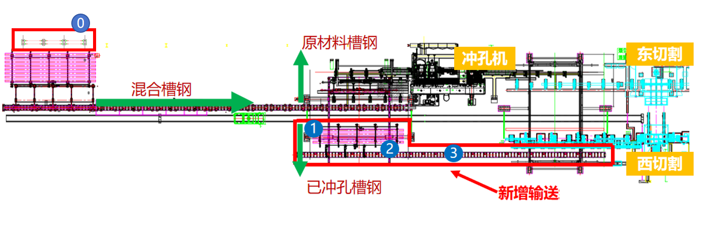

图1

如图1所示，增加的纵梁输送设备布置在纵梁加工线上，主要内容有：用于上料端成捆原材料拆包理货后开口向上纵梁的举升翻转设备；用于已冲孔槽钢从冲孔上料龙门行吊到切割上料龙门行吊间输送的链道式、举升式及辊道式输送设备。

3.2工件描述

纵梁长度：4000～13000 mm

纵梁腹面宽度：220～330 mm

纵梁翼面高度：60～95mm

纵梁厚度：4～10mm

纵梁R弧：10～12mm

纵梁重量：＜500kg/支

传送形式：开口向下



4.工艺流程及节拍要求

4.1工艺流程

混合槽钢同时加工时，原材料槽钢和已冲孔槽钢按辆份依次拆包理货至工装架→开口向上时经过**举升翻转**落放至上料横移输送（开口向下时直接行吊吊运至横移输送）→输送至冲孔龙门吊下方→根据系统排产，**已冲孔槽钢**经龙门吊运至**链道式输送**上→经**举升式输送、辊道式输送**至切割龙门吊下方→吊运至西切割线切割、向下流转至折弯后进行电泳。

4.2节拍要求：≤2min/支。

4.设备功能与结构要求

4.1举升翻转设备

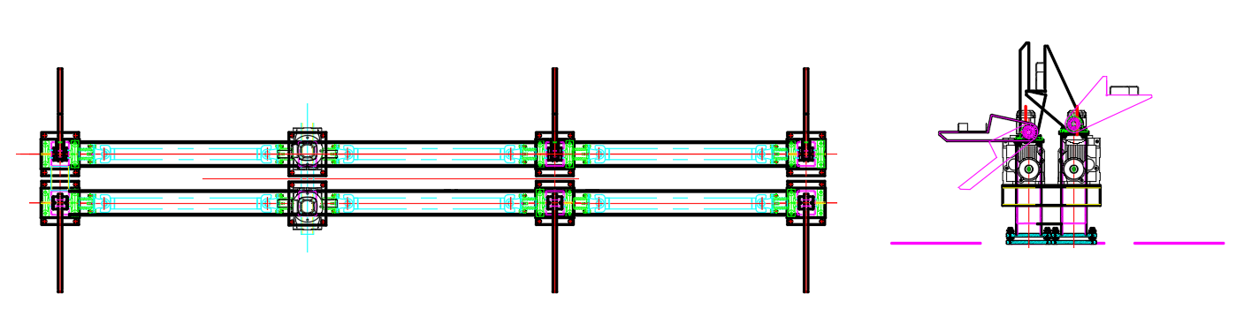

图2

1）举升翻转设备承接槽钢拆包理货，根据纵梁开口方向，人工通过控制开关操作，将纵梁翻转至现有横移输送上料位，翻转节拍＜30s/支。

1）举升翻转设备由机架、翻转工装等组成，采用同轴驱动，相邻两段轴采用梅花型联轴器连接，安装及拆卸方便。采用减速电机驱动，通过传动轴带动工装完成纵梁举升及翻转动作。

3）各组翻转工装之间的距离根据工件长度规格合理布置，至少3组，满足纵梁的使用要求，且南端对齐。工装增加防磕碰聚氨酯块，避免翻转过程中的磕碰并减少噪音。

4.2链道式输送

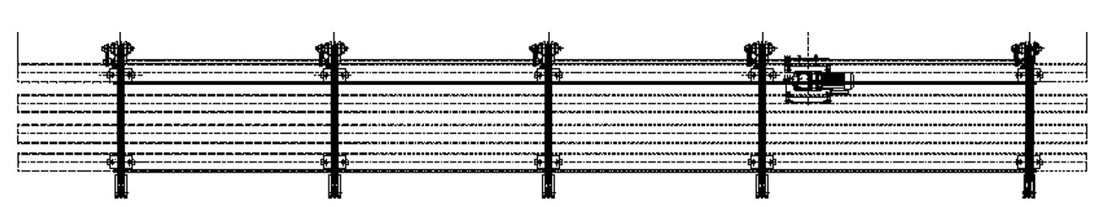

图3

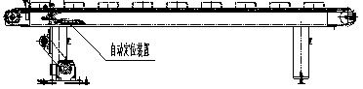

图4

1）链道式输送设备设置4支纵梁位，相邻两纵梁之间间隙≥200mm。自动承接龙门行吊下料和举升式输送送料。

2）链道式输送设备由机架、链条输送链等组成，采用同轴驱动，相邻两段轴采用梅花型联轴器连接，安装及拆卸方便。链条输送装置工作面高度1100mm±2mm，链条支架底部有调节螺栓，以适应地面的不平整。驱动电机采用减速电机，速度变频可调，链条为循环式结构，工作方式为步进式。

3）各组输送链之间的距离根据工件长度规格合理布置，满足纵梁的使用要求，且南端对齐。每组输送链前端设置定位面及自动定位装置，便于纵梁在输送链上整齐输送。输送链条采用平链条，便于纵梁在链上滑动，便于其整齐输送。

4）当有空位时向龙门吊发出叫料请求，进行输送运行；当举升式输送叫料时，输送运行至举升位；当满位或龙门吊落料过程、举升式输送举升过程中停止运行。

4.3举升式输送设备

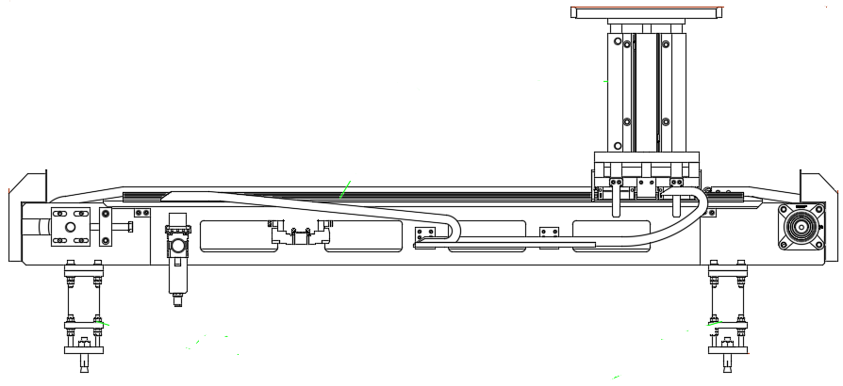

图5

举升式输送设备由链条输送链和举升气缸等组成（或采用链条输送链和凸轮组机构）进行举升送进，往复式工作。

链条输送链采用同轴驱动，相邻两段轴采用梅花型联轴器连接，安装及拆卸方便。驱动电机采用减速电机，速度变频可调。

各组举升输送之间的距离根据工件长度规格合理布置，满足纵梁的使用要求，气缸举升（凸轮举升）高度根据链道式输送、辊道式输送设备高度进行合理设计。

4）当辊道式输送发出请求上料信号后，举升式输送设备从链道式输送设备上取料举升至辊道式输送设备，然后返回到取料位等待。

4.4辊道式输送设备

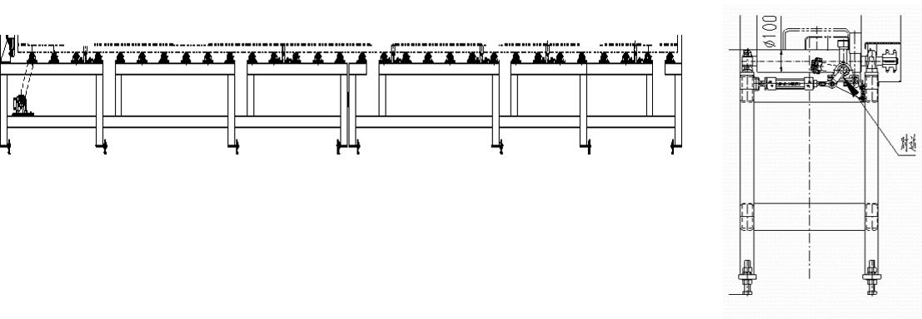

图5

辊道式输送设备由机架、辊筒和链条输送链等组成，设备全长约38.5m，分区设置上线辊道、下线辊道。上线辊道、下线辊道分别采用独立的减速电机驱动。

2）所有辊道滚筒面高度1100mm，滚筒面宽度设计应满足不同宽度纵梁的传输要求。滚筒采用优质碳钢（力学性能要求不低于45#钢）制作，表面高频淬火，硬度达52HRC。滚筒间距400mm，安装后整线滚筒面平面度0.5mm。

3）辊道上合理布置对边装置，当纵梁经由举升式输送过来之后，由其对纵梁对边定位。辊道布置多组导向装置，确保输送过程中纵梁宽度方向位置偏差在合理范围之内。辊道两侧具有安全防护装置，防止传输过程中梁体超出传输辊道。辊道前端及辊道尾端分别设置聚氨酯挡料装置，避免输送过程中工件掉出辊道。

4）上线辊道承接举升送料，当无料时向举升式输送叫料，当下线辊道无料时进行输送；下线辊道承接切割上料龙门吊料，当输送到位时向龙门吊发送到位吊料请求。

4.5设备调试

1）调试分为单动和全线联调自动运行。

2）将输送设备接入已有物流输送系统，分别与冲孔上料龙门行吊、切割上料龙门行吊建立联动，实现对已冲孔纵梁按生产计划的输送，完成后续的切割、折弯工艺。

3）投标方提供笔记本1台含在本项目内，用于投标方后期自主程序检查、调试，配置不低于：

英特尔 i7；内存：16GB；硬盘：1T 固态硬盘；显示器：15.6英寸；显卡：独立显卡 2GB；电脑系统：Win10。

5.电气技术描述

5.1电控要求

1）整个输送线系统采用一组主控柜，建议选用S7-1500PLC控制，通过PROFINET总线与I/O进行通讯。

2）主控柜上设有1台12寸触摸屏，可通过画面显示线体的运行状态，当系统出现故障时，屏幕可自动弹出相关警告画面或警告语句。

3）控制柜及操作面板上设置柱状三色灯，可显示正常运行、暂停、故障三种状态。

4）系统具有自动、手动运行状态，设有自动、手动两种模式，操作面板包括该区域相关手动分布操作按钮、急停、复位按钮及相应指示灯。

5）设备断电、停气（或气压不足）、误操作及出现异常情况时应有相应的保护措施，并且有声光报警。

6）PLC控制系统留有以下的裕量：  
－最忙时，CPU的负荷率不大于50%。  
－内部存储器占用容量不大于50%，外部存储器占有容量不大于40%。  
－通讯负荷率不大于40%。  
－每种I/O点裕量20％  
－I/O模块槽裕量10％（备用插槽将配置必要的硬件，保证今后插入模块即能投入运行）  
－电源负荷裕量大于30－40％〔备用模块插入后的裕量〕

5.2设备程序及接口

1）须提供所有设备程序的源代码，包括但不限于 PLC程序、HMI 程序、视觉程序、伺服等。

2）所提供的程序不得设置任何密码、保护等限制手段，PLC 不得设置修改下载权限，功能块不得设置密码保护。

3）HMI界面等需要密码保护的程序，供方必须提供所有级别的用户名、密码。

4）需在设备入场前提供设备程序源码，HMI 界面各级用户名和密码，并保证与现场程序一致。

5）需在终验收前提供最新的设备程序源码和电气图纸，图纸要求为可编辑原格式（EPLAN、CAD 格式）且与实际接线一致。接口协议要求：①免费开放所有通讯接口，包括但不限于以太网、RS232、RS485、PROFIBUS、PROFINET、MODBUS 等常见接口，以及设备特有的专用接口；②免费提供数据交互功能，交互数据包括但不限于实时数据、历史数据、报警信息等；③在设备入场前提供接口的技术文档和参数说明，包括但不限于接口协议、通讯速率、数据格式等；④设备使用周期内，免费派遣技术人员与甲方调试团队共同进行设备通讯接口的调试工作。

5.3控制柜和接线

1）控制柜外壳防护等级：室内环境，控制柜的外壳防护等级不宜低于IP54。

2）控制柜门应有导电门封垫条，以提高抗射频干扰（RFI）能力。

3）控制柜的设计应满足电缆由柜底引入的要求，投标人提供的电缆接线应采用接线端子排方式，而非将电缆直接连接在卡件端子上，内部接线应预置。

4）对需散热的控制柜，投标人提供排气风扇和内部循环风扇。

5）所提供的控制柜内装应设温度检测开关，当温度过高时应进行报警。

6）装有风扇的控制柜应提供易于更换的空气过滤器。

7）控制柜内的端子排应布置在易于安装接线的地方，即为离柜底300mm以上和距柜顶150mm以下。

8）控制柜内的每个端子排和端子都有清晰的标志，并与图纸和接线表相符。

9）端子排、电缆夹头、电缆走线槽及接线槽均由“阻燃”型材料制造。

10）控制系统使用的通讯、控制、电力电缆（包括两端的接触件），这些电缆符合国标防火标准。

11）所有I/O模块和现场信号的接线接口应为接线端子排，卡件和端子排之间的连线在制造厂内接好，并在端子排上注有明显标记。

5.4设备品牌选型

1）投标方设备选型时，机械和电气元件尽可能选用同型号或种类的产品，以便减少备品备件种类。

2）对于设备的品牌和材料，本协议未明确指定的，首先由投标方提出建议，最终经买方评审通过并书面确认后实施。

3）电气、传动等元件参考以下要求

|  |  |  |  |  |  |
| --- | --- | --- | --- | --- | --- |
| **序号** | **名称** | **品牌1** | **品牌2** | **品牌3** | **备注** |
| 1 | PLC存储器卡 | 西门子 | AB | 三菱 |  |
| 2 | PLC-CPU及机架 | 西门子1500系列 | AB L73S | 三菱 |  |
| 3 | 本地I/O模块 | 西门子 | AB | 三菱 | PROFINET通信 |
| 4 | 远程I/O模块 | 西门子 | AB | 三菱 | PROFINET通信 |
| 5 | 电子接线盒（IP67） | 宜科 | 倍加福 | 三菱 |  |
| 6 | 开关电源 | 魏德米勒 | 明纬 | WAGO |  |
| 7 | 变频器 | 西门子 | SEW | 伦茨 | PROFINET通信 |
| 8 | 中间继电器 | 西门子 | 施耐德 | ABB |  |
| 9 | 交换机 | 西门子 | 魏德米勒 | 赫斯曼 | 工业级 |
| 10 | 电控 | 贝拓 | 东安 | 威图 |  |
| 11 | 电柜空调 | 英维克 | 百能宝 | 雷子克 |  |
| 12 | 断路器 | 施耐德 | 西门子 | ABB |  |
| 13 | 开关及按（旋）钮 | 施耐德 | 西门子 | ABB |  |
| 14 | 报警器 | 伟马 | Q-LIGHT | 正泰 |  |
| 15 | 低压断路器 | 施耐德 | 西门子 | ABB |  |
| 16 | 交流接触器 | 施耐德 | 西门子 | ABB |  |
| 17 | 热继电器 | 施耐德 | 西门子 | ABB |  |
| 18 | 指示灯 | 施耐德 | 西门子 | APT |  |
| 19 | 行程开关 | 施耐德 | 欧姆龙 | 正泰 |  |
| 20 | 安全门、光栅 | 劳易测 | 安世能 | SICK |  |
| 21 | 接近开关 | 宜科 | 倍加福 | 科瑞 |  |
| 22 | 传感器电缆接插件 | 宜科 | 倍加福 | 科瑞 |  |
| 23 | 光电开关 | 宜科 | 倍加福 | SICK |  |
| 24 | 接线端子 | WAGO | 菲尼克斯 | 魏德米勒 |  |
| 25 | 电(线)缆 | 上上 | 尚纬 | 远东 |  |
| 26 | 通信电缆 | 西门子 | 百通 | LAPP |  |
| 27 | 电缆接插件 | WAIN | HARTING | SIBAS |  |
| 28 | 桥架、盖板 | 飞科 | 洛克琦 | 森村 |  |
| 29 | 电机 | SEW | 西门子 | 诺德 |  |
| 30 | 轴承 | SKF | NSK | TNT |  |
| 31 | 气动元件 | FESTO | SMC | CKD |  |
| 32 | 聚氨酯包胶轮 | Reader-Vegol | 科航 | 凯众 | 进口包胶轮 |
| 33 | 直线滑轨 | 上银 | THK |  |  |
| 34 | 三联件 | FESTO | SMC | CKD |  |
| 35 | 照明 | 飞利浦 | 亚明 | 雷士 | LED |
| 36 | 触摸屏 | 西门子 | ABB | 三菱 |  |
| 37 | 编码器 | GSEE | 库伯勒 |  |  |
| 38 | 总线连接器 | GSEE | 西门子 |  |  |
| 39 | 安全总线模块 | 西门子 | ABB | PILZ |  |
| 40 | 电磁阀 | SMC | FESTO | 亚德客 |  |
| 41 | 快插接头 | GSEE | DDK | 西霸士 |  |
| 42 | 润滑 | 贝奇尔 | 固瑞克 |  |  |
| 43 | 笔记本电脑 | 戴尔 | 联想 |  |  |

5.5其它

**所有设备基座采用膨胀螺栓与地基固定，保证强度满足使用需求。**

在所有运行方式下，设备所有移动机构有机械防护，各运动部件之间有相应的电气互锁，在各自运行范围内有相应的电气减速限位、停止限位及机械挡块，防止超程。各个运动部件之间也有相对位置的限位，防止两运动部件之间发生干涉、碰撞。

气动系统要求满足设备各气动元件正常运行，工作时无泄漏。

润滑系统采用集中润滑和手动加油相结合的方式，加注方便。

对设备产生的噪声进行隔离、吸附、封闭等措施，以保证现场生产噪声对员工的影响最小。

需国家强制检验检测的设备除通过检验外，提供合规的检验报告。

现场进行安装调试前，双方应签订安全协议书，明确各自安全责任，并进行相关安全环保注意事项的培训，并提供相关人员、设备安全作业资质的要求。

5）颜色

投标方负责提出该设备所涉及的需要喷漆、涂色的部件及结构明细，由招标方确定颜色后喷涂（见附件）。

6.图纸会签

中标通知后15天内，投标方以书面形式通知招标方进行图纸会签，招标方仅对技术规格参数、方案进行确认。图纸的总体设计质量由投标方负全责。

7.到货、运输、安装、调试

7.1合同签订后2个月内交货到招标方指定地点。

7.2包装由投标方负责，其标准符合中华人民共和国的有关法律、法规，并保证被包装物的完整、完好，并有良好的防潮、防水、防锈、防野蛮装卸等保护措施，以确保货物安全抵运现场。投标方应承担由于包装不妥而引起的货物锈蚀、损坏和丢失的责任。

7.3设备到货后卸车、设备的安装调试工作和安装时的起重由投标方负责。

7.4设备到货后1个月内完成安装调试。设备安装调试前，投标方必须办理完开工相关手续方能进行施工。如：安全协议、有效作业资质、动火证、厂区出入证和临时用能等。

7.5设备施工时间按照节点推进表推进，施工时不能影响招标方工厂的正常生产，如确需影响时必须服从招标方工厂的安排。

7.6工序间连线系统厂家免费配合协助招标方的信息系统建设，确保招标方的信息系统建设达成项目设计目标，整体项目按照节点完成和正常投产。

8.验收

8.1预验收

1）预验收一般在投标方的工厂内进行；

2）设备制造完毕，具备预验收条件后，由招标方与投标方共同确认是否满足技术协议中规定的技术和使用要求，即设备配置、外观质量及工艺参数等项目；

3）预验收过程中，针对招标方提出的问题，投标方1周内整改完毕。

8.2终验收

1）终验收在招标方工厂内进行；

2）设备安装调试完成后，满足技术协议要求、设备运行正常进行终验收；

3）设备正常运行1个月后，投标方向招标方提请设备终验收，招标方负责组织开展验收工作；

4）终验收期间，设备若有任何质量问题，投标方负责维修。

9.技术培训

9.1投标方负责招标方技术人员、操作人员和维修人员的培训，培训费用由投标方负担。

培训内容：产品的工作原理、结构性能、使用注意事项、操作方法、程序及其它相关内容。

培训教材：产品的相关图纸及技术文件。

培训方式：在终验收过程中，投标方专业技术人员讲课，使招标方人员达到具有独立操作及排除故障的能力。

9.2设备在招标方现场安装调试过程中，对招标方的机械、电气操作维修人员进行技术培训，使招标方人员熟悉、掌握该设备的结构、性能、操作方法和一般常见故障的分析、判断、排除技能。

10.陪产

10.1终验收合格后，投标方应派相关人员进行2个月的现场陪产，并满足招标方生产需求。

10.2陪产时间按招标方生产时间进行安排，必须保证现场有陪产人员；陪产期内设备发生故障，相关人员必须在30分钟内到达现场；如遇节假日应服从招标方工作安排。

10.3投标方现场陪产人员不配合招标方工作时，招标方有权要求投标方更换陪产人员，在需方发出通知后到替换人员到达现场期间时间，不列入陪产期内。

11.售后服务

11.1根据招标方要求24小时之内及时到达现场排除故障。

11.2设备质保期为从最终验收之日起12个月，在此期间由于设备缺陷而引起的故障及机械电气损坏,均应由投标方免费维修和置换。

11.3投标方保证及时维修服务和零配件供应。

11.4质保期内,根据招标方要求对设备出现的问题2小时内电话答复，24小时之内及时到达现场排除故障；质保期内,投标方应提供免费维修服务,并免费提供因设备缺陷所至的维修零配件；质保期过后,投标方应提供终身维修服务,并只收成本费,投标方在接到招标方书面通知后,要求24小时之内及时到达现场。

12.随机提供的资料

随机资料包括以下内容：

12.1设备关键参数说明；设备整机及各功能模块使用说明书（机械、电气每台2套）；

12.2设备整机及各功能模块的外形图、部件装配图，易损零件图；设备、工装夹具的三维数模图；

12.3提供安装所需的管路图，气路液压布置图；

12.4合格证明书（性能检测报告）、装箱单；

12.5进口配套件清单；

12.6电气原理图、气动原理图、电器柜接线图、电气元件的现场位置图、接线图和电气操作说明书；

12.7PLC整套用户手册：包括用户编程手册、用户安装手册和用户操作手册；

12.8提供完整的PLC程序；

12.9提供主要外购件的使用说明书（如：直流调速系统、触摸屏、变频器、阀、泵、开关等）；

12.10整机设备包含视觉设备及相关配套的：须提供产品进行换型换产调整工作所涉及的软件源代码、源程序等，以及相应接口协议和软件操作权限密码等；须提供相机及对应视觉软件的详细培训，培训方案基于设备操作、设备维保、设备换型换产自主调试能力开展。

13.备品、备件、专用工具及其它补充件

13.1投标方提供标准配置附件，凡需标准配置附件才能保证设备正常运行的,应包括在该设备的投标价中,并应将其附件的数量和单价提供给招标方参考。

13.2投标方提供设备所需的备品备件清单及专用维修工具清单，清单中包括备品备件和工具的名称、品牌型号、数量、单价及总价，含在本项目总报价内（**占总价的2%**），需单独列明。

13.3易损件应提供对其质量要求,并推荐生产厂家。

13.4投标方应保证10年内该投标设备的备品备件供应。

# **附件：表A.1设备颜色**

|  |  |  |  |  |  |
| --- | --- | --- | --- | --- | --- |
| 除有特殊要求外，设备表层颜色规定按以下内容执行。 | | | | | |
| 分类 | | | 颜色 | 颜色标准 | 图示 |
| 大类 | 中类 | 小类 |
| 机械设备 | 机械部分 | 主机、线体 | 灰白色 | Ral 9002 |  |
| 安全防护 | 交通黄 | Ral 1023 |  |
| 油压装置 | 铜棕色 | Ral 8004 |  |
| 运动部分（不含刀具、机械手等执行构件） | 浅橙红 | Ral 2008 |  |
| 停止按钮、转动部件的裸露部位 | 交通红 | Ral 3020 |  |
| 启动按钮 | 交通绿 | Ral 6024 |  |
| 液压与气动 | 水管  （注：表层颜色为银灰色，识别色按GB7231为绿色） | 银灰色 | Ral 7001 |  |
| 气管（水蒸气） | 交通红 | Ral 3020 |  |
| 氮气管 | 硫磺色 | Ral 1016 |  |
| 压缩空气管道 | 浅灰色 | Ral 7035 |  |
| 油缸 | / | / | / |
| 起重、运输设备 | 工装小车 | 浅橙红 | Ral 2008 |  |
| 悬臂吊、行车 | 浅橙红 | Ral 2008 |  |
| AGV小车（载体） | 灰白色 | Ral 9002 |  |
| 叉车、平板车、AGV小车（物流） | 交通黄 | Ral 1023 |  |
| 电气设备 | 电力配电设施 | 电机 | 松鼠灰 | Ral 7000 |  |
| 电气操作台、电气控制柜 | 浅灰色 | Ral 7035 |  |
| 电缆桥架 | 浅灰色 | Ral 7035 |  |

表A.1（续）

|  |  |  |  |  |  |
| --- | --- | --- | --- | --- | --- |
| 除有特殊要求外，设备表层颜色规定按下表执行。 | | | | | |
| 分类 | | | 颜色 | 颜色标准 | 图示 |
| 大类 | 中类 | 小类 |
| 消防、安全、化学、防护设施 | 消防器材 | / | 交通红 | Ral 3020 |  |
| 气体、液体管道 | 压缩空气管道 | 浅灰色 | Ral 7035 |  |
| 氮气管道 | 硫磺色 | Ral 1016 |  |
| 消防管道 | 交通红 | Ral 3020 |  |
| 冷凝水管道 | 交通黑 | Ral 9017 |  |
| 水管  （注：表层颜色为银灰色，识别色按GB7231为绿色） | 银灰色 | Ral 7001 |  |
| 水暖管道 | 银粉色 | / | / |
| 天然气管道 | 交通黄 | Ral 1023 |  |
| 氩气管道 | 浅橙黄 | Ral 1028 |  |
| 安全防护设施 | 紧急标识 | 交通红 | Ral 3020 |  |
| 危险品标识 | 铜棕色 | Ral 8004 |  |
| 突起物、消防设施警示线 | 黑黄相间 | / |  |
| 平台防护栏、防护网 | 交通黄 | Ral 1023 |  |
| 过道防护栏杆、立柱、爬梯、防撞柱、车间建筑物护栏 | 黑黄相间 | / |  |
| 工位器具 | 集团内部周转使用的工位器具 | 器具主体部分 | 浅灰色 | Ral 7035 |  |
| 非金属组件、镀层件 | 按材料颜色、镀层颜色 | / | / |
| 集团外由供应商随产品件配套提供的专用工位器具 | 器具主体部分 | 淡橄榄绿 | Ral 6011 |  |
| 非金属组件、镀层件 | 按材料颜色、镀层颜色 | / | / |

**第五部分 设备采购合同**

编号：

设备采购合同（模板1）

(合同以双方最终签署的版本为准)

甲 方：

乙 方：

甲方（买方）：

乙方（卖方）：

本设备采购合同由甲乙双方于山东省济南市（*可根据实际情况调整为甲方/买方所在地*）签订：

鉴于，买方向卖方购买 项目 设备 台（套），就该设备的设计、制造、运输、定点卸货、安装（或指导安装）、调试、验收、培训及售后服务等有关问题，以上所列内容经买卖双方协商自愿达成本合同：

## 1 合同设备

1.1买方向卖方购买的设备信息见附件一：《设备清单明细表》

1.2技术规格和标准

1.2.1本合同约定设备的技术规格详见附件二《技术协议书》。

1.2.2本合同约定设备的技术规格应与《技术协议书》中规定的相应标准一致。若《技术协议书》无相应规定或未签署《技术协议书》，设备的技术规格则应符合相应的国家标准、其原产地国家有关部门最新颁布的相应正式标准、买方招标文件及卖方一切书面承诺中要求的技术标准。

1.3在设备所有权转移到买方之前，有关设备的保险由卖方负责办理并承担保险费用。

## 2 包装

2.1设备的包装需采用国家标准，没有国家标准的采用行业标准，没有行业标准的应当按照通用的方式包装，没有通用方式的，应当采取足以保护设备的包装方式。这种包装应适于长途运输，并有良好的防潮、防锈和防野蛮装卸等保护措施，以确保设备在运输过程中不受损伤安全抵运现场。卖方应承担由于其包装、防护不妥而引起的设备锈蚀、损坏、丢失等任何损失的责任和费用。

2.2每件包装应附有详细的装箱单和质量证书各两套，一套在包装箱里，一套在包装箱外。

## 3 运输标记

3.1卖方应在每一包装箱邻近的四个侧面用不易褪色的油漆以醒目的中文印刷字体标明以下各项：

3.1.1收货人

3.1.2合同号

3.1.3发货标记（唛头）

3.1.4设备的名称、品目号、箱号

3.1.5毛重/净重（公斤）

3.1.6尺寸（长×宽×高，以厘米计）

3.2根据设备的特点和运输的不同要求，卖方应在每件包装箱的两侧以国内贸易相宜的运输标志标明“重心”和“吊装点”，并以清晰的字样在包装箱上注明“小心轻放”、“勿倒置”、“防潮”等适当的标志，以方便装卸和搬运。

## 4 检验

4.1卖方在发货之前，对设备有关外观、质量、规格、性能、数量和重量进行准确的和全面的检验，并出具其设备符合本合同规定的质量保证书，但不应将其视为是对设备质量、规格、性能、数量或重量的最终定论。质量保证书应附有写明制造商检验的细节、结果的说明。设备到货并安装调试正常运行后，买方按照《技术协议书》和相关标准进行检验，检验合格后，买方签署最终验收报告。

4.2国家强制检验检测的设备，需要经过国家有关部门进行检验检测，卖方保证提供的设备通过其检验并承担费用。

## 5 权利担保

5.1卖方所交付的设备，必须是第三方不能提出任何权利或要求的设备，卖方应担保设备不存在订立本合同时不为买方所知的第三方的权利（包括但不限于抵押权、留置权等）或行政、司法查封。

5.2卖方应保证第三方对其提交的设备不得以侵权或其他类似理由提出合法要求，如侵犯知识产权等。

5.3任何第三方如果提出侵权指控，卖方应与第三方交涉，并承担由此引起的一切法律责任和费用以及给买方所造成的损失。

5.4买方应在已知道第三方的权利或要求后的一段合理时间内，将此权利或要求的性质通知卖方。

5.5如卖方需要根据买方提供的技术协议书或图纸进行生产并供货的，根据该技术协议书或图纸所知悉、掌握或改进的任何技术、信息（包括但不限于商标、专利、产品外观或产品生产制造的过程、方法、技术）所涉及的全部知识产权（包括但不限于所有权、使用权、申请权、许可权等）均归买方、买方母公司或母公司其他关联方所有。

## 6 交货

6.1卖方应在本合同规定的到货时间前传真、邮件等给买方详细交货清单，包括合同号、设备名称、规格、数量、总毛重、总体积（立方米）和每一包装箱的尺寸（长×宽×高）、单价和总价、备妥待运日期，以及设备在运输和仓储中的特殊要求和注意事项。

6.2卖方应在设备装运完成后当天以传真、邮件等的形式通知买方合同号、设备名称、数量、毛重、体积（立方米）、发票金额、启运日期、预计到达日期。

6.3技术资料：签订本合同后，卖方应按买方要求免费提供给买方包括但不限于：设备总装图、安装尺寸图、设备基础图、操作手册、使用说明、维修指南、服务手册等买方所需要的、与执行本合同有关的各类资料，如上述资料未按买方要求交付的，买方有权拒绝对合同设备验收（包括预验收和最终验收），并且卖方应赔偿因此给买方造成的一切损失。

6.4交货方式： （可选择6.4.1-6.4.3定义的方式或根据实际约定）

6.4.1交钥匙方式：卖方负责合同设备的设计、制造、运输、定点卸货、安装、调试、培训及售后服务等所有内容，直至买方验收合格并交付使用。

6.4.2指定地点交货：卖方依照合同约定将合同设备卸载至约定地点，经买方根据合同所约定的数量、型号及配置等内容逐一确认无误后，双方完成交付手续，同时卖方应指导协助买方进行安装调试等工作。

6.4.3自提：买方依照合同约定到卖方所在地提取合同设备，经买方根据合同所约定的数量、型号及配置等内容逐一确认无误后，双方完成交付手续。

6.5交货地点：

6.6到货时间：20 年 月 日前

6.7到货后，买卖双方代表办理移交手续，此时的移交不代表卖方合同设备所有权的转移，合同设备的保管责任仍然由卖方承担。移交内容包括：合同设备、硬件、软件、图纸、资料、质量证明文件等。

6.8卖方在交付设备前需通知买方。

6.9风险的转移：

设备最终验收合格后，设备所有权由卖方转移至买方。如果在对该设备进行最终验收之前，卖方被解散、破产、收购等，其接收方应无条件承担该合同的所有责任和义务，且卖方应自出现上述事项之日起一个月内书面通知买方，如买方没有在一个月内收到明确责任义务的书面通知，则该设备所有权自动由卖方转移至买方，余款作为该设备的后续质量维护费用，买方无须再支付给卖方。在设备所有权转移之前，设备毁损、灭失等风险由卖方承担。

## 7 安装、调试

7.1 卖方须在到货后 日内安装调试完成。

7.2卖方应自带用以安装、调试过程中所需的各种工具、仪器、仪表及易损件。在安装、调试过程中，卖方应自负其工作人员的食宿、交通等费用。

7.3在安装、调试过程中，安装场地及施工人员安全，由卖方负责。由于安装、调试等原因造成买方或他人人身损害或财产损失的，由卖方承担赔偿责任。

7.4 卖方须对安装、调试过程中造成的买方或他人人身损害或财产损失承担赔偿责任。

7.5 若设备安装、调试过程中需使用买方产品的，买方提供调试所用产品数量【】件，超出此数量部分由卖方提供，由此产生的相关费用由卖方承担。

## 8 价款与支付

8.1本合同不含税总价为人民币¥ 元（大写： ），增值税税率 【】%，税额 元，含税总价 元人民币（大写： ），如国家出台新政策对增值税率进行了调整，则不含税价款不变，本合同含税总价在不含税价基础上根据国家最新税法进行相应的调整。

含税总价包括但不限于全部（全新）产品价、备品备件价、专用工具价、运杂费（包括现场卸车费）、设计、制造、安装（或指导安装）、调试、验收、培训、技术及售后服务费、技术资料费等所有费用的总和。

8.2合同价款的结算方式：半年期商业汇票（包括银行承兑汇票和商业承兑汇票）（如有其它方式可据实填写）

8.3合同价款的支付：（如有不同付款比例，则按照招标文件约定据实填写）

8.3.1合同生效设备全部到齐无质量问题通过买方初步验收后, 卖方提交金额为合同含税价款60 %的收据（正本一份，复印件二份），经买方依照财务制度审核无误后【】日后支付。*【按照实际业务的SAP付款条件填写】*

8.3.2设备全部到齐无质量问题，经安装、调试最终验收合格后，卖方提交金额为合同含税价款30 %的收据及合同全额增值税专用发票（税率为 %，正本一份，复印件二份）并附带该套合同设备最终验收报告的原件及其复印件两份，经买方依照财务制度审核无误后【】日后支付：*【按照实际业务的SAP付款条件填写】*

8.3.3合同含税总价款的 10 %作为本合同约定设备的质量保证金，质量保证金在质量保证期内不计利息。待每套合同设备质量保证期满后，卖方向买方提交金额为合同价款10%的收据（正本一份，复印件二份）及设备使用单位的使用情况说明，经买方依照财务制度审核无误后【】日后支付。*【按照实际业务的SAP付款条件填写】*如有质量问题，质量保证金予以相应扣除。

## 9 质量保证及售后服务

9.1卖方保证其提供的合同设备是全新的、未使用的、未经改装的、包装完好的、原厂正品，采用最佳材料和一流工艺的，并在各个方面符合本合同规定的质量、规格和性能要求。卖方保证其合同设备经过正确安装、合理操作和维护保养，在合同设备寿命期内运转良好。

9.2卖方承诺其提供的设备不存在任何产品缺陷，否则因卖方提供的设备存在产品缺陷而给买方造成的一切后果和损失由卖方承担。

9.3卖方承诺因其提供的设备存在瑕疵或产品缺陷而导致第三方向买方主张权利或提起诉讼的，卖方应积极配合买方进行解决或应诉，因此而发生的一切费用（包括但不限于诉讼费、仲裁费、律师费、交通费、通讯费、住宿费、餐饮费、调查取证费等）由卖方承担。

9.4本合同约定设备的质量保证期：自最终验收报告签署之日（以签署日期最晚者为准）起 年。

9.5合同约定的设备在质量保证期届满前，如有质量问题，卖方应在收到买方或设备使用单位通知后2小时内做出回复，如需到现场解决问题，卖方应派工作人员在24小时内到达设备使用现场，并按买方要求的时间免费修复、更换相关部件，将设备修复完成。

9.6卖方负责在买方指定的地点免费为买方培训操作及维修人员，培训内容包括：基本原理、操作使用、安全操作注意事项以及维修保养等内容。

9.7质量保证期满后，卖方保证向买方提供及时的、质优的、价格优惠的技术服务和备品备件供应。

9.8质量保证期满后，如出现质量问题，卖方也应及时修复和更换，且只收取成本费，费用由买方承担，卖方对设备质量问题所负的责任直到设备使用寿命周期结束。

## 10法定责任

10.1卖方需遵从国家有关的法律、法规，缴纳有关的法定费用和税项。若卖方未按期交纳法定费用、税项，则卖方须补偿买方由此造成的所有费用及损失。

10.2除非本合同中另有规定或买方同意，卖方不得全部或部分转让本合同项下的权利义务。

10.3买卖双方同意在履行本合同期间双方之间交换、披露、传递或通信的所有工业和商业信息，任何附加文件或相关文件，应该被视为商业秘密，双方应该按照此处规定仅用于本合同的签订和履行。

10.4除对方预先书面同意外，任何一方在本合同签订和履行期间或本合同终止后不得向第三方披露在本合同履行过程中知悉的与对方有关的任何商业秘密。

## 11 违约责任

11.1卖方应承担提供的设备与本合同约定不符的一切责任，买方有权在检验、安装、调试、验收测试期限内、质量保证期内等任何时间提出索赔，买方有权按下述一种或多种方法要求卖方赔偿：

11.1.1卖方同意买方拒收设备并把被与拒收设备等值的价款在买方要求的时间内以本合同规定的货币付给买方，卖方承担因此而发生的一切损失和费用，包括但不限于同期银行贷款利息、银行费用、运输和保险费、检验费、仓储和装卸费以及为保管和保护被拒绝设备所需要的其他必需的费用，并赔偿因此给买方造成的损失。

11.1.2根据设备的瑕疵和受损程度以及买方遭受损失的金额，经买方同意降低设备价格。

11.1.3更换有缺陷的零件、部件、设备或修理缺陷部分，以达到本合同规定的规格、质量和性能，卖方承担一切费用和风险并负担买方遭受的一切损失，同时卖方应相应延长被修理或更换设备的质量保证期。

11.2如果买方就卖方的设备质量问题提出索赔通知后 10 日内卖方未能予以答复，该索赔视为已被卖方接受。若卖方未能在买方提出索赔通知后 10 日内或买方同意的更长一些的时间内，按买方同意的上述任何一种方式处理索赔事宜，买方将从货款中扣回索赔金额，同时保留进一步要求赔偿的权利。

11.3如果卖方未能按期到货，卖方应向买方支付违约金，违约金比率为每迟交壹日，按合同总价的10‰计算，如违约金金额超过合同总价款的 20 %，买方有权就卖方违约而解除本合同，且卖方仍须支付上述违约金，并赔偿由此给买方造成的一切损失。

11.4如卖方未按7.1条履行义务，从逾期之日起卖方每天按合同总价款的 10 ‰支付给买方违约金，如违约金金额超过合同总价款的 20 %或者设备未能通过最终验收，买方有权就卖方违约而解除本合同，且卖方仍须支付上述违约金，并返还买方支付的设备款，并赔偿由此给买方造成的一切损失。

11.5买方延期付款时（有正当拒付理由者除外），每日按延付金额的 3 ‰向卖方偿付延期付款违约金，但违约金总额不超过延付金额的 50 ‰。

11.6如卖方违反9.5条，则买方有权视情况扣除部分或全部质量保证金作为卖方的违约金，并且卖方应赔偿因此给买方造成的一切损失。卖方不能及时到现场履行质量维修义务，每延迟一天应承担合同价款20 ‰的违约金（合同额不足10万元按照2000元/天计取），且不免除维修的责任。违约金在质保金中扣除。

11.7因发票违规给买方造成的增值税、所得税等损失，由卖方承担相关责任，包括但不限于税款、滞纳金、罚款及其它相关损失。

11.8如果卖方违反本合同其他约定（包括本合同及所有附件）应赔偿因此给买方造成的一切损失。

## 12 合同的终止与解除

12.1本合同订立后，卖方由于履行义务的能力或信用有严重缺陷，买方可以终止履行本合同，要求卖方返还已支付的款项并不承担违约责任。

12.2经双方协商一致，可以解除本合同。

12.3有下列情形之一的，买方可以解除本合同：

12.3.1卖方明确表示或者以自己的行为表明不履行主要义务的；

12.3.2卖方所提交的设备不符合本合同的规定；

12.3.3卖方发生本合同约定的解除情形的；

12.3.4卖方有其他违约行为。

12.4卖方分批交付设备的，卖方对其中一批设备不交付或者交付不符合约定，致使该批设备不能实现本合同目的的，买方可以就该批设备解除合同。

12.5卖方不交付其中一批设备或者交付不符合约定，致使今后其他各批设备的交付不能实现本合同目的的，买方可以就该批以及今后其他各批设备解除合同。

12.6买方如果就其中一批设备解除合同，该批设备与其他各批设备相互依存的，可以就已经交付和未交付的各批设备解除合同。

12.7因为卖方违约导致买方解除合同的，卖方应赔偿买方因此所遭受的一切损失。

## 13 不可抗力

13.1如果本合同的任何一方因不可抗力导致履行本合同义务受阻，并且不可抗力的发生和后果无法阻止和不可避免，在受阻方有能力发出通知的前提下，受阻方应在知道或应当知道不可抗力发生后十五日内通知对方，并在此后提供事件详细信息和由相关政府部门出具的有效证明文件说明其不能履行或推迟履行本合同全部或部分内容的理由。

13.2各方应该通过协商决定是否终止本合同，或推迟全部或部分本合同的履行或免除对方全部或部分相关履行义务。

## 14 通讯

14.1通讯地址：

本合同下的任何通讯按照本合同双方提供的信息，以书信、传真、电子通讯方式或电话作出。

14.2生效

14.2.1书信。书信为送达时生效；

14.2.2传真。发送人取得成功传输的信息时生效；

14.2.3电子邮件。电子邮件于发送之时生效，前提是寄件者于该邮件发送后24小时内没有收到发送失败通知；

14.2.4电话。电话于打出时生效，以电话作出的任何通讯必须以书信、传真或电子邮件确认，如果没有发送或者接收该确认不会使原有通讯失效。

14.3书面法律证据。根据本合同以书信、传真或电子邮件方式送达任何订约方的任何通讯，将作为书面法律证据。

## 15 适用法律及争议解决

15.1本合同条款的效力和解释适用中华人民共和国法律。

15.2双方同意将本着诚信的态度协商解决本合同履行过程中产生的任何争议。如果争议事项不能通过双方协商解决，本合同双方同意采用向买方所在地人民法院提起诉讼的方式解决。

## 16 附件

本合同及其附件构成双方关于本合同标的之全部协议，包括但不限于下列文件：

16.1技术协议书；

16.2合同设备一览表；

16.3卖方中标的设备投标书以及一切书面承诺；

16.4招标文件。

上述附件内容与本合同约定有冲突的，以本合同约定为准。

## 17 其他规定

17.1本合同及其附件构成了双方就本合同所含交易而达成的全部合同，并取代双方先前与该等交易有关的全部口头和书面合同。

17.2如果本合同的任何条款和条件在任何时间成为非法、无效或不可强制执行的，则其他条款不应受其影响。

17.3除非另有规定，一方未行使或迟延行使本合同项下的权利、权力或特权并不构成放弃这些权利、权力和特权，而单一或部分行使这些权利、权力和特权并不排斥行使任何其他权利、权力和特权。

17.4监造，在合同设备的制造过程中，买方有权派出代表对合同设备制造过程中的关键工序进行质量监督，卖方有配合买方监造的义务。

17.5非因买方原因，卖方不能向其分包商或外购材料设备供货商及时付款等原因造成了分包商或外购材料设备供货商对买方发生了围堵上访、法律诉讼等不利的影响，卖方须承担违约责任及对买方造成的一切损失，同时买方有权直接向分包商或其外购材料设备供货商直接付款，该笔款项将直接从卖方的合同款项中扣除。

## 18 签署事项

本合同一式 份，买方持 份，卖方持 份；本合同经双方签署后生效。

**本合同的各签约方选择使用电子签约的，已由法定代表人本人或授权其代理人在电子签约平台进行了实名注册，并通过CA证书进行签约。电子签约的任一方均已知晓且同意通过代理人密码登录账户后的所有操作视为该方的行为，并自愿承担由此产生的一切法律后果。电子签约方的代理人包括在平台完成认证并具有相应盖章、签字权限的管理员、盖章人或签名人。电子签约方在相关电子合同通过CA证书进行电子签章的，视为该方有效签署合同。如各方签章时间不一致的，以最后签章的时间为准。本合同所有的手写涂改部分无效（个人手写签名除外）。**

**若一方不使用电子签约，此情形下各方认可并同意电子签章与在纸质合同上手写签名或者盖章具有同等的法律效力，一方在合同上使用电子签章，另一方将已完成电子签章的合同打印为纸质合同后，再于合同签署处加盖实物印章、手写签名视为双方已签署完毕。**

（以下无正文）

甲方（盖章）： 乙方（盖章）：

法定代表人或代理人（签字）： 法定代表人或代理人（签字）：

地 址： 地 址：

电话： 电话：

传真： 传真：

开户银行： 开户银行：

账 号： 账 号：

## 附件一：设备清单明细表

|  |  |  |  |  |  |  |  |
| --- | --- | --- | --- | --- | --- | --- | --- |
| 序号 | 产品及部件名称 | 规格型号及  技术参数 | 单位 | 数量 | 单价 | 总价 | 品牌 |
| 1 |  |  |  |  |  |  |  |
| 2 |  |  |  |  |  |  |  |
| … |  |  |  |  |  |  |  |
| 合计 |  |  |  |  |  |  |  |

## 附件二 技术协议书

廉洁诚信协议

**甲方：**

**乙方：**

乙方是甲方或甲方全资、控股、参股企业的供应商、服务商或采购商、经销商，甲方作为采购方或销售方（包含甲方及其关联企业，以下统称甲方），为保证双方长期稳定合作和健康发展，保证各合作主体之间公平、公正、公开的良性竞争，共同抵制商业贿赂等一切不正当行为，营造诚实信用的商业氛围，积极维护双方信誉,共同加强廉洁自律建设，甲乙双方在平等、自愿、协商一致的原则下，签订本协议。

1.甲乙双方应当共同遵守国家、地方法律法规以及本协议的约定，在合同的订立、履行过程中廉洁自律，绝不弄虚作假、以次充好，虚结虚算。

2.乙方声明并承诺甲方人员或其配偶、子女及其配偶等亲属和其他特定关系人（甲方人员为领导干部的，其他特定关系人包含身边工作人员）没有直接或间接投资乙方或持有乙方股权，没有直接或间接投资乙方关联企业或持有乙方关联企业股权。

3.乙方承诺乙方或乙方关联企业股东、实际出资人或持股人、高管、主要业务人员不得与甲方人员或其配偶、子女及其配偶等亲属和其他特定关系人共同成立公司，不得聘请甲方人员或其配偶、子女及其配偶等亲属和其他特定关系人在乙方或乙方关联企业股东或实际出资人或高管或主要业务人员成立的企业中担任高管或为其违规发放薪酬。违规发放薪酬包括不实际工作而获取薪酬或者虽实际工作但领取明显超出同职级标准薪酬。（若乙方为甲方新合作伙伴，如在本协议签订前乙方存在本条规定情形的，需在本协议签订后30日内，将相关情况报甲方所属重汽集团的纪委监察部门备案）。

4.乙方承诺依法开展经营活动，不得有任何形式的商业贿赂行为。乙方一经发现其员工或其配偶、子女及其配偶等亲属和其他特定关系人存在任何商业贿赂行为，应立即通知甲方并自行进行查处和整改。若甲方认为上述行为严重影响到甲方的利益，则甲方有权单方解除双方已签订的所有合同协议，并要求乙方赔偿。

5.乙方承诺不以任何理由为甲方人员及其配偶、子女及其配偶等亲属和其他特定关系人提供如下：

a)赠送礼品、礼金、消费卡（券）、购物卡、充值卡、信用卡和有价证券、股权、其他金融产品等财物和其他贵重物品；

b)报销个人费用或以讲课费、课题费、咨询费等名义支付费用；

c)以洽谈业务、签订合同等为借口宴请或邀请外出旅游、健身、娱乐和进入营业性娱乐场所；

d)购置或提供通讯、交通工具、钱款、住房、车辆等或提供通过民间借贷等金融助其获得大额回报；

e)住房装修、婚丧嫁娶、家属和子女的工作安排以及出国等提供任何金钱或非金钱方式的资助或帮助；

f)吸收存款、推销金融产品、经营名贵特产类资源等提供帮助谋取利益；

g)其他可能影响甲方人员公平、公正的履行职权或者履行职责的情形。

6.乙方应当通过正常途径开展相关业务，决不为谋取不正当利益诱使甲方人员就采购、服务或销售、经销的物项种类、物项数量、价格条件、付款条件、质量问题处理等方面私下商谈或达成默契；决不以任何方式诱使甲方人员接受或共同编造虚假议价及质量资料、影响交易价格或交易之达成、违背职务、将合同权利义务转让给第三方及其它损害甲方利益的行为。

7.若乙方发现甲方人员或其配偶、子女及其配偶等亲属和其他特定关系人有任何形式的索贿受贿行为，乙方有责任向甲方所属重汽集团的纪委监察部门举报（举报电话：0531-58062233，举报邮箱：jianchabu@sinotruk.com）。甲方不得以任何借口对乙方进行报复。对举报属实和严格遵守廉洁协议的乙方，在同等条件下甲方优先考虑与乙方继续合作并给予更优惠的商务合作条件。

8.若乙方知悉其它与甲方合作的供应商、服务商或采购商、经销商等合作伙伴存在违反本协议规定之行为，乙方应向甲方或甲方所属重汽集团的纪委监察部门检举并提供证据。

9.乙方承诺在双方业务往来期间，不得对甲方人员采取任何手段使其离开甲方到乙方或乙方关联企业任职，若出现上述情况，则属于乙方违约，应承担给甲方造成的一切损失。

10.乙方承诺不聘任甲方内退领导干部或其他人员在乙方或乙方关联企业工作；乙方承诺不聘任甲方离职或退休三年内的领导干部或其他人员在乙方或乙方关联企业工作。

11.若乙方违反本协议约定的任何一项，乙方自愿向甲方支付5万元至50万元人民币或违反协议约定事件发现的上年度采购额的10%作为违约金，给甲方造成损失的，还应承担全部赔偿责任。另外甲方还有权对乙方采取降低供货比例、取消供货资格、单方解除采购合同等措施。情节特别严重或触犯法律法规的，将交由甲方住所地司法机关依法进行处理。

12.关联企业是指：a）本企业的实际控制人，如甲方的实际控制人中国重型汽车集团有限公司或山东重工集团有限公司等；b）本企业实际控制人对外出资，拥有股权超过50%的各级子公司；c）本企业实际控制人直接或间接持股比例虽未超过50%，但为第一大股东，并且通过股东协议、公司章程、董事会决议或者其他协议安排等能够对其实际支配的企业或单位。

本企业股东、管理人员及其配偶、子女及其配偶等亲属和其他特定关系人以及本企业实际控制人、实际控制人持股超过50%的各级子公司、实际控制人持股未超过50%但能够实际支配的企业或单位的股东、管理人员及其配偶、子女及其配偶等亲属和其他特定关系人，直接持股、间接持股或以其他形式投资的企业或单位，视同本企业的关联企业。

13.本合同的各签约方选择使用电子签约的，已由法定代表人本人或授权其代理人在电子签约平台进行了实名注册，并通过CA证书进行签约。电子签约的任一方均已知晓且同意通过代理人密码登录账户后的所有操作视为该方的行为，并自愿承担由此产生的一切法律后果。电子签约方的代理人包括在平台完成认证并具有相应盖章、签字权限的管理员、盖章人或签名人。电子签约方在相关电子合同通过CA证书进行电子签章的，视为该方有效签署合同。如各方签章时间不一致的，以最后签章的时间为准。本合同所有的手写涂改部分无效（个人手写签名除外）。

若一方不使用电子签约，此情形下各方认可并同意电子签章与在纸质合同上手写签名或者盖章具有同等的法律效力，一方在合同上使用电子签章，另一方将已完成电子签章的合同打印为纸质合同后，再于合同签署处加盖实物印章、手写签名视为双方已签署完毕。

14.本协议作为执行甲乙双方采购协议或其他合作合同、协议的附件，自双方签署之日起生效，此协议在甲乙双方业务合作期间有效；本协议生效后将自动替代生效日之前双方已签订的《供应商廉洁诚信协议》或类同协议约定；本协议生效前甲乙双方未签署《供应商廉洁诚信协议》或类同协议约定等但实际已存在供应采购等业务合作关系的，甲乙双方同意有关业务合作适用本协议的所有条款约定。

15.本协议一式二份，双方各执一份，具有同等法律效力。若产生争议，双方协商解决，协商不成的在甲方所在地有管辖权的法院诉讼解决。

**甲方（盖章）： 乙方（盖章）：**

**法定代表/授权代表 法定代表/授权代表**

**日 期: 日 期:**

**第六部分 投标文件附件**

说明：

1.投标人须认真填写和提交本部分中的附件文件；

2.对附件文件中所要求的内容应给予明确的答复；

3.附件文件的签字人应保证其对一切问题的答复、所做的声明及出具的资格资质文件、资料等具有真实性和准确性；

4.招标人将对投标人提交的文件、资料等内容予以保密，但不退还；

5.所有附件文件应以中文书写，作为投标文件的组成部分。

**附件1** **投标函**

致：中国重汽集团济南动力有限公司：

根据贵方纵梁加工产能提升项目招标公告，投标公司， 法人代表人为 ，正式授权 提交纸质投标文件：资质证明文件、商务文件和技术文件正本一份、副本二份；电子版投标文件一份。

据此函，签字代表宣布同意如下：

1.投标人已详细审查全部“招标文件”，包括修改文件（如有的话）以及全部参考资料和有关附件，已经了解我方对于招标文件、采购过程、采购结果有依法进行询问、质疑、投诉的权利及相关渠道和要求。

2.投标人在投标之前已经与贵方进行了充分的沟通，完全理解并接受招标文件的各项规定和要求，对招标文件的合理性、合法性不再有异议。

3.本投标有效期自开标日起 90个日历日。

4.如中标，本投标文件至本项目合同履行完毕止均保持有效，本投标人将按“招标文件”及政府采购法律、法规的规定履行合同责任和义务。

5.投标人同意按照贵方要求提供与投标有关的一切数据或资料。

6.与本投标有关的一切正式往来信函请寄：

地址：

邮编：

电话： 传真：

投标人代表姓名： 职务：

开户银行：

银行帐号：

联行号：

投标人名称（盖章）:

授权代表签字：

日期： 年 月 日

**附件2 法定代表人授权委托书**

本授权委托书声明：我＿＿＿＿＿＿＿（姓名）系＿＿＿＿＿＿＿＿＿＿＿＿＿＿＿＿＿＿＿＿＿＿＿＿＿＿＿＿（投标人全称）的法定代表人，就 **纵梁加工产能提升项目** （项目编号 ）现授权委托＿＿＿＿＿＿＿＿＿＿＿＿＿＿＿＿＿＿＿＿＿＿＿＿＿＿＿＿（单位名称）的＿＿＿＿＿＿＿＿（姓名、职务）为我公司全权代表，全权代表在投标文件、评标过程中的书面承诺、合同等所签署的一切文件和处理与之有关的一切事务，我均予以承认。

全权代表无转委权。特此委托。

|  |
| --- |
| 附法人身份证明复印件（正反面）  附授权代理人身份证明复印件（正反面） |

全权代表姓名： 性别： 年龄：

单位： 部门： 职务：

法定代表人签字或盖章

被授权人签字

被授权人电话：

投标人名称（公章）

年 月 日

附件3 投标人基本情况及资产情况汇总表

表 1 **投标人基本情况表(格式)**

|  |  |  |  |  |  |  |
| --- | --- | --- | --- | --- | --- | --- |
| 企业名称 |  | | | | 联系人 |  |
| 企业地址 |  | | | | 联系人电话 |  |
| 企业性质 |  | | | | 注册时间 |  |
| 企业法人代表 |  | | | | 企业资质 |  |
| 品牌区分 | □自产 □总代理 □代理 □经销 | | | | | |
| 品牌名称 |  | | | 质量  体系 | / | |
| 单位概况 | | | | | | |
| 参保职工总人数 |  | 工程技术人员 |  | 生产、销售人员 |  | |
| 企业优势、关键产品特点 |  | | | | | |
| 企业行业水平及行业口碑 |  | | | | | |
| 公司现有主要研发、 实验、生产设备 |  | | | | | |
| 近三或五年企业类似业绩及履约情况 |  | | | | | |
| 售后服务及质量 |  | | | | | |
| 对本项目在设计、制造、进度、财务等方面采取的组织措施和相关人员简介 |  | | | | | |

表 2 **资产情况汇总表**

|  |  |  |  |
| --- | --- | --- | --- |
| 公司资产情况汇总表 | | | |
| 注册资金（万元） |  | | |
| 实收资金（万元） |  | | |
| 年度资产情况 | 2022年 | 2023年 | 2024年 |
| 流动资产（万元） |  |  |  |
| 非流动资产（万元） |  |  |  |
| 营业收入（万元） |  |  |  |
| 年底资产总值（万元） |  |  |  |
| 年底负债总值（万元） |  |  |  |
| 资产负债率（ %） |  |  |  |
| 净利润（万元） |  |  |  |
| 未分配利润（万元） |  |  |  |
| 营运资金 |  |  |  |
| （本年营业收入-上年营业收入）÷上年营业收入 |  |  |  |

投标人：（盖章）

法定代表人（委托代理人）：（签字）

日 期： 年 月 日

**附件4 保密承诺函**

项目名称：纵梁加工产能提升项目

**中国重汽集团济南动力有限公司：**

我代表（投标人名称）对招标人的商业秘密作如下承诺：

无论是否中标、是否签署合同，对获得的招标人商业秘密（包括但不限于产品和/或装备的技术文件、制造文件、实验文件和销售及售后服务文件等，如报告、通知、记录、会议纪要、备忘录、图纸、草图、样品、模型、企业标准、软件；不论以何种形式提供，如光盘、磁盘、录像带、照片或其他表述，无论该信息是以口头还是书面方式还是何种语言提供、是否标识为保密，也无论该等信息储存于任何载体）承担保密责任。

投标人：（盖章）

法定代表人（委托代理人）：（签字）

日 期： 年 月 日

**附件5-1 技术规格偏离表**

项目名称：纵梁加工产能提升项目

|  |  |  |  |
| --- | --- | --- | --- |
| **序号** | **招标要求** | **响应规格** | **是否偏离** |
|  |  |  |  |
|  |  |  |  |
|  |  |  |  |
|  |  |  |  |
|  |  |  |  |
|  |  |  |  |
|  |  |  |  |
|  |  |  |  |
|  |  |  |  |
|  |  |  |  |
|  |  |  |  |
|  |  |  |  |
|  |  |  |  |
|  |  |  |  |

投标人：（盖章）

法定代表人（委托代理人）：（签字）

**附件5-2** 设备分项配置

设备分项配置表

|  |  |  |  |  |  |  |
| --- | --- | --- | --- | --- | --- | --- |
| 1 | 2 | 3 | 4 | 5 | 7 | 8 |
| 序号 | 货物名称 | 型号和规格 | 单位 | 数量 | 原产地和制造商名称 | 备 注 |
| 1 | 链道输送 |  |  |  |  |  |
| 2 | 举升输送 |  |  |  |  |  |
| 3 | 辊道输送 |  |  |  |  |  |
| 4 | 电气控制系统 |  |  |  |  |  |
| 5 | 气动系统 |  |  |  |  |  |
| 6 | 润滑系统 |  |  |  |  |  |
|  |  |  |  |  |  |  |
|  | 以上投标设备不足之处请往下添加序号自行补充 |  |  |  |  |  |

注：

1.该明细表所有信息均为必填项，不得删减，可细化可增加。

**2.此表格需在技术标中体现，并明确规格型号、品牌等信息。**

3.此表分项明细需要和附表9-1完全对应。

4.因填写不规范造成废标及终止招标的，责任由投标人自负。

投标人(章)： 授权代表(签字)： 年 月 日

**附件6 2022年1月1日至今同类项目业绩一览表**

项目名称：纵梁加工产能提升项目

|  |  |  |  |  |  |
| --- | --- | --- | --- | --- | --- |
| **序号** | **采购单位** | **项目名称**  **（万元）** | **合同金额** | **合同签订时间** | **联系人及**  **联系电话** |
|  |  |  |  |  |  |
|  |  |  |  |  |  |
|  |  |  |  |  |  |
|  |  |  |  |  |  |
|  |  |  |  |  |  |
|  |  |  |  |  |  |
|  |  |  |  |  |  |
|  |  |  |  |  |  |
|  |  |  |  |  |  |
|  |  |  |  |  |  |
|  |  |  |  |  |  |
|  |  |  |  |  |  |
| 2022年1月1日至今所有业绩合同总额汇总（必填） | | |  |  |  |

注：提供2022年1月1日以来同类产品的制造销售业绩（用户名单、联系方式），并附合同复印件。该同类项目业绩一览表**必须如实填写，应全尽全**；一览表最终的所有业绩**合同总额汇总必填**，此项很重要，数据将影响现场评标专家组对投标单位的业绩考评。若未提供相应业绩证明，根据技术标评分规则，将影响现场评标专家组对投标单位业绩判定打分。

投标人：（盖章）

法定代表人（委托代理人）：（签字）

日 期： 年 月 日

**附件7 设备质量承诺函**

项目名称: 纵梁加工产能提升项目

**中国重汽集团济南动力有限公司：**

我代表(投标人名称)为保证中标产品的质量特作如下承诺：

投标人：（盖章）

法定代表人（委托代理人）：（签字）

日 期： 年 月 日

**附件8 开标一览表**

**《开标一览表》单独封存，以备唱标使用**

项目名称：纵梁加工产能提升项目

|  |  |  |  |  |  |  |  |
| --- | --- | --- | --- | --- | --- | --- | --- |
| **序号** | **货物名称** | **数量** | **投标总价（元）** | **质保期** | **交货及安装**  **时间** | **付款方式及比例如何响应** | **付款方式及比例是否偏离** |
| **1** | **纵梁加工产能提升项目** | **1套** | **不含税价：**  **含税价格： （大写： ）**  **税率：** |  |  |  |  |

**注：**

**1.此表中的报价必须与相应的报价明细表中的报价一致。**

**2.此表在投递标书时请单独密封两份，否则不予唱标。**

**3.需写明含税价、不含税价格、税率。**

**4.投标总价大写为必填项，如发生大小写不一致，以大写为准。**

**5.投标总价包括全部（全新）产品价、表面处理费用、运杂费（包括现场卸车费）、设计、制造、安装、调试（含现场调试）、包装运输费、验收、技术及售后服务费、技术资料费、备品备件费等所有费用的总和。**

投标人：（盖章）

法定代表人（委托代理人）：（签字）

日 期： 年 月 日

### 附件9 设备分项报价表

#### 表 9-1

设备分项报价表

第 页 共 页

|  |  |  |  |  |  |  |  |  |  |
| --- | --- | --- | --- | --- | --- | --- | --- | --- | --- |
| 1 | 2 | | 3 | 4 | 5 | 6 | 7 | 8 | 9 |
| 序号 | 货物名称 | | 型号和规格 | 数量 | 单位 | 原产地和制造商名称 | 单价（不含税）  (元) | 总价[4×7]（不含税）  (元) | 备 注 |
| 1 | 链道输送 | |  |  |  |  |  |  |  |
| 2 | 举升输送 | |  |  |  |  |  |  |  |
| 3 | 辊道输送 | |  |  |  |  |  |  |  |
| 4 | 电气控制系统 | |  |  |  |  |  |  |  |
| 5 | 气动系统 | |  |  |  |  |  |  |  |
| 6 | 润滑系统 | |  |  |  |  |  |  |  |
| … | 以上投标设备不足之处请往下添加序号自行补充 | |  |  |  |  |  |  |  |
|  | | 总价合计列入价格汇总表 9-5 | | | | | |  |  |

注： 1.以上是各单体设备分项报价应包括的内容， 但不限于此，表中“总价合计”构成主机价格的一部分。

2.如果按单价计算的结果与总价不一致，以单价为准修正总价。

3.此分项报价，仅是为了方便招标人对投标文件进行分析比较，不作为限制订立合同的条件。

4.如上表中的有关费用投标人免费提供，请注明“免费”字样。

5.该明细表所有信息均为必填项，不得删减，价格部分不得合并，可细化可增加。

6.因填写不规范造成废标及终止招标的，责任由投标人自负。

投标人(章)： 授权代表(签字)： 年 月

#### 表 9-2

运输及服务分项报价表

第 页共 页

|  |  |  |  |  |  |
| --- | --- | --- | --- | --- | --- |
| 序号 | 内 容 | 数 量 | 单价(元)（不含税） | 总价(元)（不含税） | 备 注 |
| 1 | 2 | 3 (1×2) | 4 |
| 1 | 包装费 |  |  |  |  |
| 2 | 运输费 |  |  |  | 运输方式及运输起止 地点 |
| 3 | 运输保险费 |  |  |  |
| 4 | 装卸费 |  |  |  | 发生费用地点 |
| 5 | .......以上不足之处请往下添加序号自行补充 |  |  |  | 说明具体内容 |
| 总价合计列入价格汇总表 9-5 | | | | **总价合计（不含税）￥ 元** | |

注： 1.投标人需另附页给出价格的详细说明。

2.如果按单价计算的结果与总价不一致，以单价为准修正总价。

3.此分项报价， 仅是为了方便招标人对投标文件进行比较，不作为限制订立合同的条件。

4.如上表中的有关费用投标人免费提供，请注明“免费”字样。

5.该明细表所有信息均为必填项，不得删减，价格部分不得合并，可细化可增加。

6.因填写不规范造成废标及终止招标的，责任由投标人自负。

投标人(章)： 授权代表(签字)： 年 月 日

#### 表 9-3

技术服务和培训分项报价表

第 页共 页

|  |  |  |  |  |  |  |
| --- | --- | --- | --- | --- | --- | --- |
| 序号 | 内 容 | 单位 | 单价(元)（不含税） | 数量 | 价格(元)（不含税） | 详 细 说 明 |
| 1 | 现场安装调试 | 人·天 |  |  |  | (可另附页) |
| 2 | 性能考核验收 |  |  |  |  | (可另附页) |
| 3 | 技术培训费 | 人·天 |  |  |  | (可另附页) |
| 4 | 其它(列出明细) |  |  |  |  | (可另附页) |
| 总价合计列入价格汇总表 9-5 | |  |  |  | 总价合计**（不含税）**￥ | 元 |

注： 1.投标人需给出价格的详细说明。

2.如果按单价计算的结果与总价不一致， 以单价为准修正总价。

3.此分项报价，仅是为了方便招标人对投标文件进行比较，不作为限制订立合同的条件。

4.如上表中的有关费用投标人免费提供，请注明“免费”字样。

5.该明细表所有信息均为必填项，不得删减，价格部分不得合并，可细化可增加。

6.因填写不规范造成废标及终止招标的，责任由投标人自负。

投标人(章)： 授权代表(签字)： 年 月 日

#### 表 9-4

随机标准附件及易损件、备品备件、专用工具、专用检测仪器仪表 分项报价表

第 页共 页

|  |  |  |  |  |  |  |  |  |
| --- | --- | --- | --- | --- | --- | --- | --- | --- |
| 1 | 2 | 3 | 4 | 5 | 6 | 7 | 8 | 9 |
| 序 号 | 备件或工具名称 | 型号和规格 | 数量 | 原产地和  制造商名称 | 单价（不含税）  (元) | 总价[4×6]（不含税）(元) | 更换  周期 | 备 注 |
| 1 |  |  |  |  |  |  |  |  |
| 2 |  |  |  |  |  |  |  |  |
|  |  |  |  |  |  |  |  |  |
|  |  |  |  |  |  |  |  |  |
|  |  |  |  |  |  |  |  |  |
| 总价合计列入价格汇总表 9-5 | | | | | | **总价合计（不含税）￥ 元** | | |

注：1.本表须详细列出质保期内全部随机备品备件和专用工具等的详细价格。

2.如果按单价计算的结果与总价不一致， 以单价为准修正总价。

3.此分项报价， 仅是为了方便招标人对投标文件进行比较，不作为限制订立合同的条件。

4.如上表中的有关费用投标人免费提供，请注明“免费”字样。

5.该明细表所有信息均为必填项，不得删减，价格部分不得合并，可细化可增加。

6.因填写不规范造成废标及终止招标的，责任由投标人自负。

投标人(章)： 授权代表(签字)： 年 月 日

#### 表 9-5

价格汇总表

第 页共 页

|  |  |  |  |
| --- | --- | --- | --- |
| 序号 | 内 容 | 总价(元)（不含税） | 备 注 |
| 1 | 表 9- 1 总计 |  |  |
| 2 | 表 9-2 总计 |  |  |
| 3 | 表 9-3 总计 |  |  |
| 4 | 表 9-4 总计 |  |  |
| 总价合计(列入投标货物数量及价目表 ) | | 总价合计**（不含税）**￥ | 元 |
| 总价合计(列入投标货物数量及价目表 ) | | 总价合计**（含税）**￥ | 元 （税率： %） |

注： 1.此表格中的总价合计应与“投标货物数量及价目表”及开标一览表的价格一致。

2.该明细表所有信息均为必填项，不得删减，价格部分不得合并，可细化可增加。

3.因填写不规范造成废标及终止招标的，责任由投标人自负。

投标人(章)： 授权代表(签字)： 年 月 日

**附件10 商务条款偏离表**

|  |  |  |  |
| --- | --- | --- | --- |
| **纵梁加工产能提升项目** | **招标文件要求** | **响应规格** | **是否偏离**  **（提供说明）** |
| **质保期** |  |  |  |
| **交货时间及地点** |  |  |  |
| **付款条件** |  |  |  |
| **售后技术服务要求** |  |  |  |
| **备品备件及耗材等要求** |  |  |  |

投标人名称： 授权代表签字： 日期：

注：为避免歧义，无偏离也应要提报该表，并注明“无”字。如无该表则即使在其它部分已反映，将也被视为“无偏离”。

**附件11 投标人承诺**

项目名称：纵梁加工产能提升项目

日期： 年 月 日

|  |
| --- |
| 投标人承诺：  我公司承诺遵守贵公司由于招标人公司政策变化引起的随时终止项目的要求并承担由此带来的一切损失。 |

投标人名称 (盖章)： 法定代表人或授权代表(签字)：

**附件12 服务承诺函**

项目名称：纵梁加工产能提升项目

**中国重汽集团济南动力有限公司：**

我代表（投标人名称）对中标合同产品的服务作如下承诺：

投标人：（盖章）

法定代表人（委托代理人）：（签字）

日 期： 年 月 日

**附件13 投标文件封面及封口格式**

封面格式：

|  |
| --- |
| **技术/资质/商务文件**  **（1正本/ 2 副本）**  **项目名称：纵梁加工产能提升项目**  **投标人名称（公章）：**  **地址：**  **授权代表电话：**  **传真：** |

投标人名称： 授权代表签字： 日期：

**附件14技术标评分标准**

**技术标（技术标评分低于85分淘汰。）**

|  |  |  |  |  |  |
| --- | --- | --- | --- | --- | --- |
| **评价类型** | **评审内容** | **序号** | **内容** | **标准分** | **评分标准** |
| 技术100分 | 业绩 | 1 | 设备制造商同类型项目业绩 | 10 | 由评标委员会成员独立进行客观、公正 的评价，按照优、良、一般进行赋分，优得10分，良得7分，一般≤5分。投标人在2022年1月1日以来在中国与本标同类规格产品的业绩，以合同复印件加盖公章为准，有客户联系方式及联系人以供招标人核实确认)。 |
| 产品技术 | 2 | 产品方案技术  先进、各系统  完善、性能可  靠，设备主要  核心部件具  备技术  优势 | 60 | 以下各项由评标委员会成员独立进行客观、公正的评价打分。  ①定制系统方案已到达招标要求，设备主要核心部件具备技术优势，打分0-20分。  ②系统配置齐全，其精度、参数、技术水平、可靠性等优势明显，打分0-10分。  ③操作灵活方便，系统开放程度高，打分0-10分。  ④综合评价，打分0-10分。 |
| 答疑 | 3 | 现场答疑 | 10 | 投标人代表对方案、技术优势的讲解，以及就该项目难点回答评标专家现场提问，打分0-10分。 |
| 技术偏离 | 4 | 技术偏离 | 10 | 由评标委员会成员独立进行客观、公正的评价，根据各投标人的核心产品的配置参数、技术偏离情况，在满足我司技术基本要求的前提下偏离，正偏离或无偏离得10分，较大负偏离每一项扣4分，一般负偏离每一项扣2分，最低0分。 |
| 售后服务 | 5 | 售后服务及时 周到，有相应的服务承诺和具体的保证措施 | 10 | 由评标委员会成员独立进行客观、公正的评价，按照优、良、一般进行赋分，优得10分，良得7分，一般得5分及以下。 |

**附件15 SRM非生产供应商注册操作手册**

浏览器中输入地址;

[https://ecaitong.sinotruk.com:8012/#/login](http://ecaitong.sinotruk.com:8012/" \l "/login" \t "dlt)

1.点击立即注册

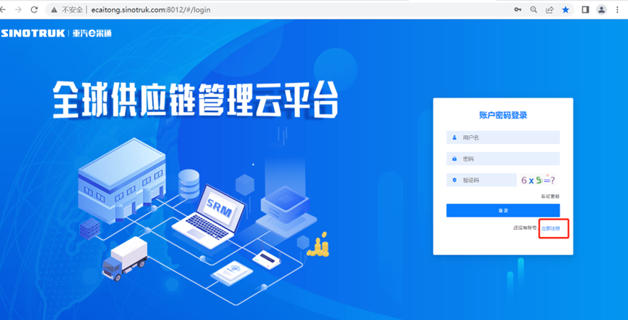

2.填写手机号码（没有注册过的）

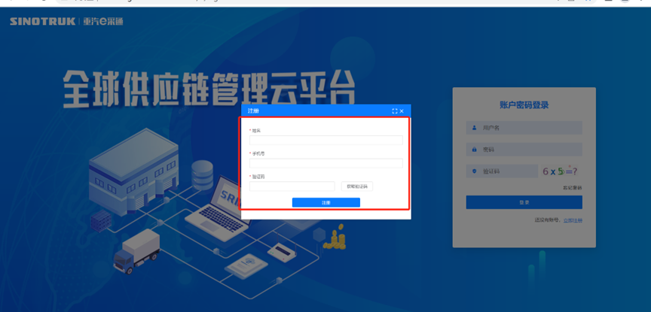

3.注册成功登录这个手机号码的账号进入系统，点击供应商注册

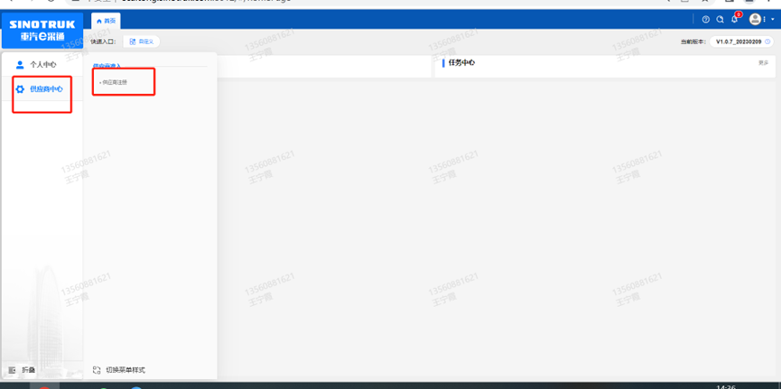

4.点击新增

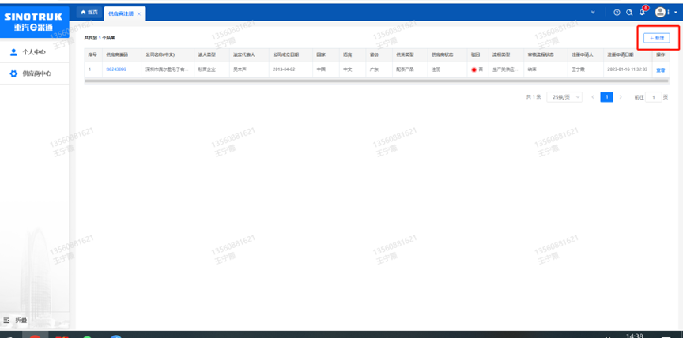

5.按要求填写所有信息，注意非生产类要填写合作单位，最后提交审批

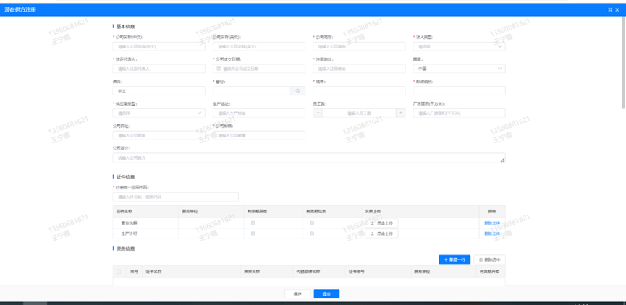

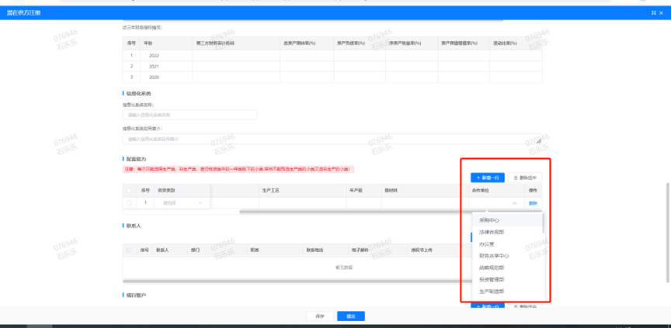

**注：**

**1.“项目名称”和“采购形式编号”见投标须知前附表1.1；**

**2.配套能力“供货类别”填“直管单位非生产招标 / 工艺设备 / 工艺设备”，业务主管部门选择“工艺研究院”。**

**附件16 SRM系统供应商用户手册**

系统网址：[https://ecaitong.sinotruk.com:8012/](http://ecaitong.sinotruk.com:8012/" \t "dlt)

用 户 名：gys+供应商代码（注意：注册完毕后，用户名不要用手机号登录）

初始密码：scm@2022

**1.供应商应标**

路径：招投标中心-非生产类招投标-供应商应标

点击应标，上传文件之后点击提交。

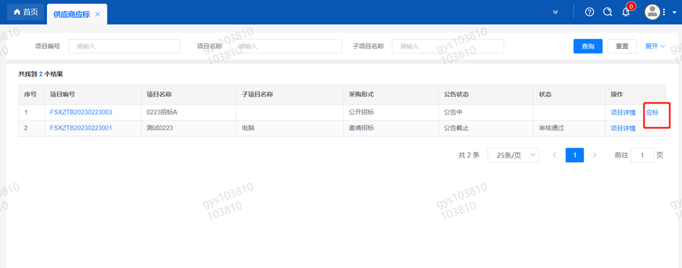

**2.供应商投标**

路径：招投标中心-非生产类招投标-供应商投标

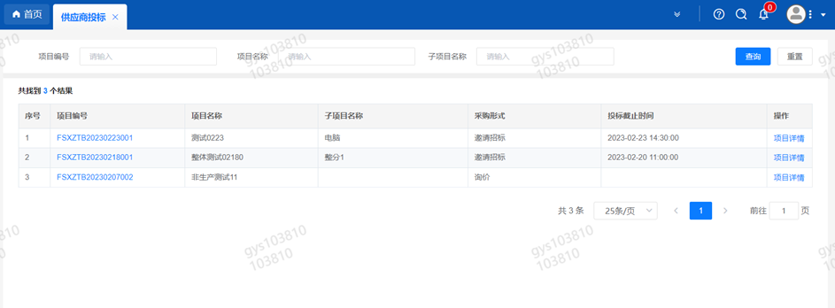

点击投标按钮，进入详情页，输入投标报价并上传相应的附件。

注意：系统内的投标报价单位为“万元”，如开标现场发现填错报价，即直接淘汰。

#### descript

**3.供应商技术标澄清函**

路径：招投标中心-非生产类招投标-供应商技术标澄清函

点击编辑按钮进入系统，上传技术标澄清函。

开标之后所有投标的供应商都可编辑提交，技术标入围之后 都不可编辑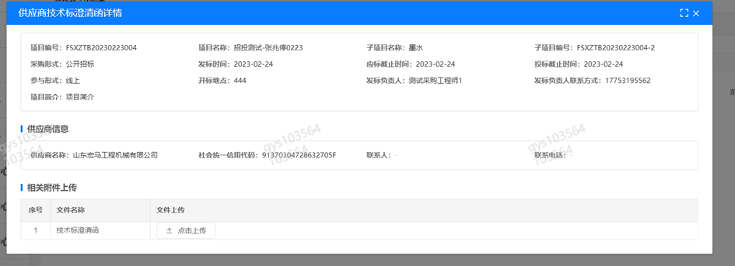

**4.供应商报价**

路径：招投标中心-非生产类招投标-供应商报价

点击报价按钮进入报价详情界面，请在此轮报价起止时间内报价，否则无法报价。

**5.供应商澄清报价**

路径：招投标中心-非生产类招投标-供应商澄清报价

招标发起人接收建议价的同时会给供应商发送澄清报价，供应商在此界面进行澄清报价，点击编辑按钮进入澄清报价详细界面，输入价格并上传澄清函，之后点击提交。

#### descript

**6.供应商查看中标通知**

路径：招投标中心-非生产类招投标-中标项目

点击查看进入查看中标项目详情

